HƯỚNG DẪN THỰC HÀNH

XÂY DỰNG HỆ THỐNG THỬ NGHIỆM BÁN LẺ THÔNG MINH
Tương tác bán tự động với hệ thống bán hàng thực tế KiotViet

Đăng ký tài khoản (dùng thử) KiotViet
Truy cập KiotViet
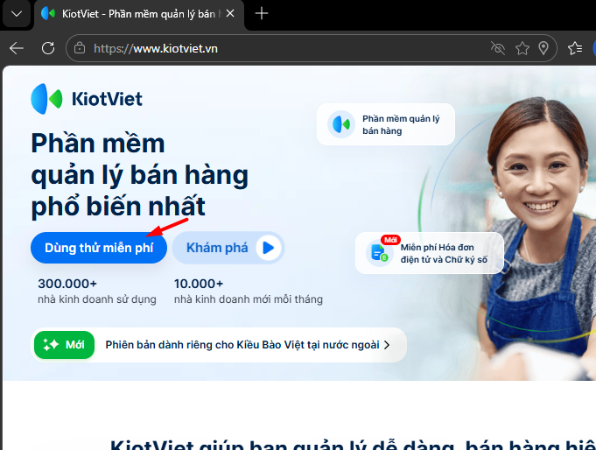
Nhập các thông tin đăng ký tài khoản
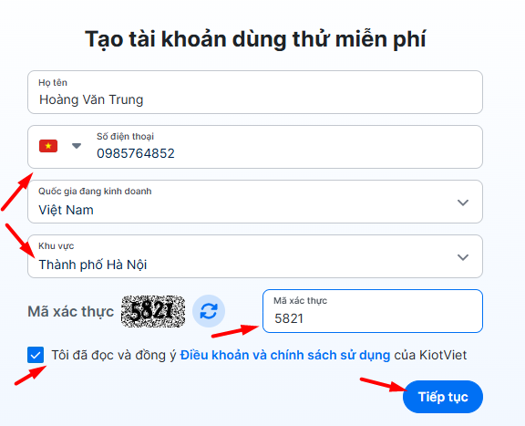
Nhập thông tin cửa hàng
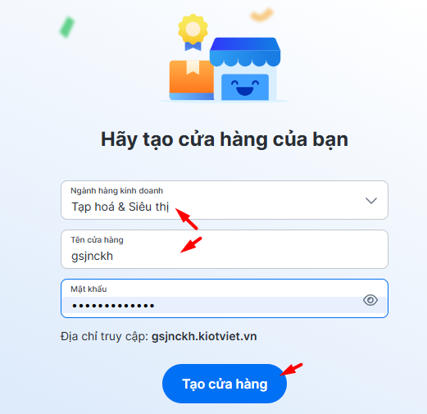
Lưu thông tin đăng nhập

Đăng nhập vào gian hàng, thực hiện quản lý gian hàng
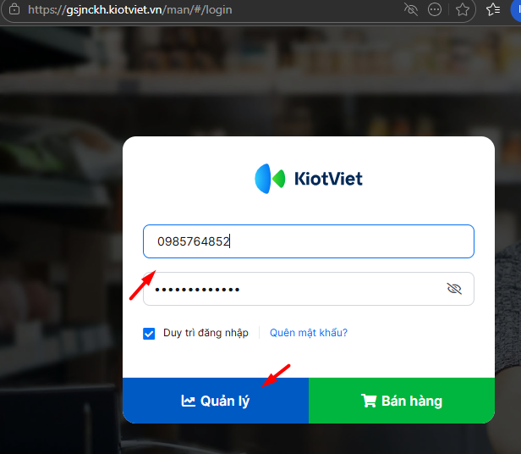
Thiết lập các thông tin ban đầu
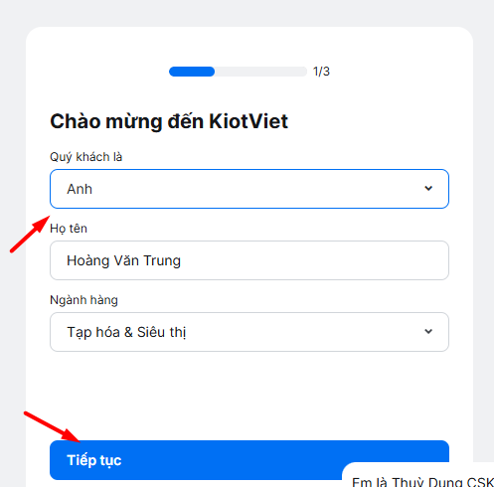
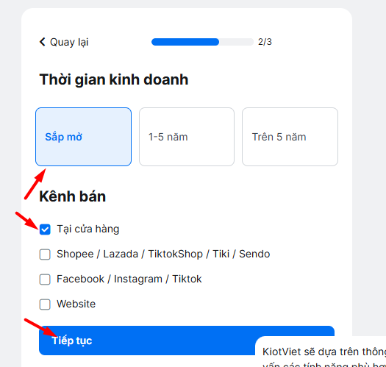
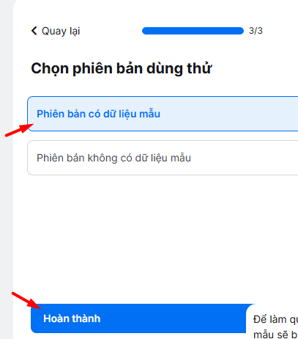
Giao diện ban đầu
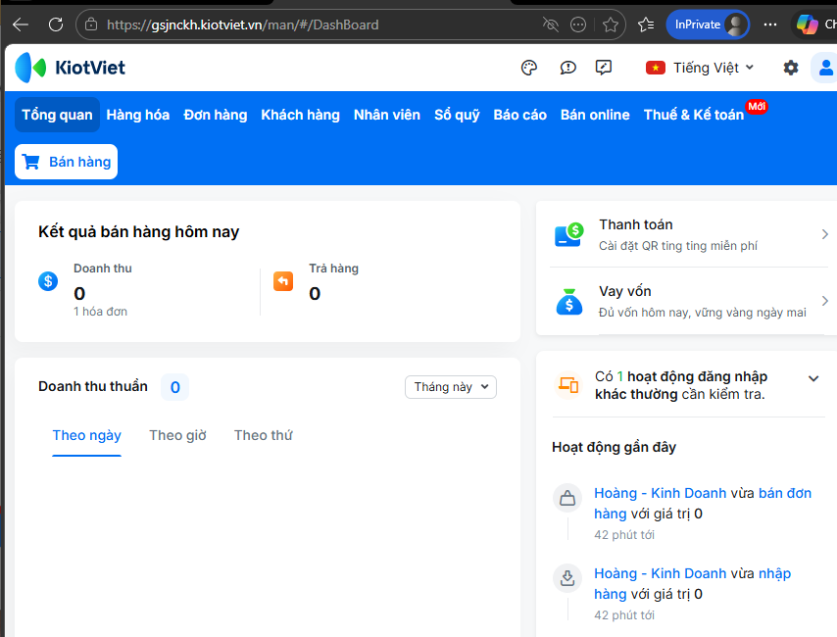

Thu thập mẫu dữ liệu trên KiotViet

Dữ liệu khách hàng

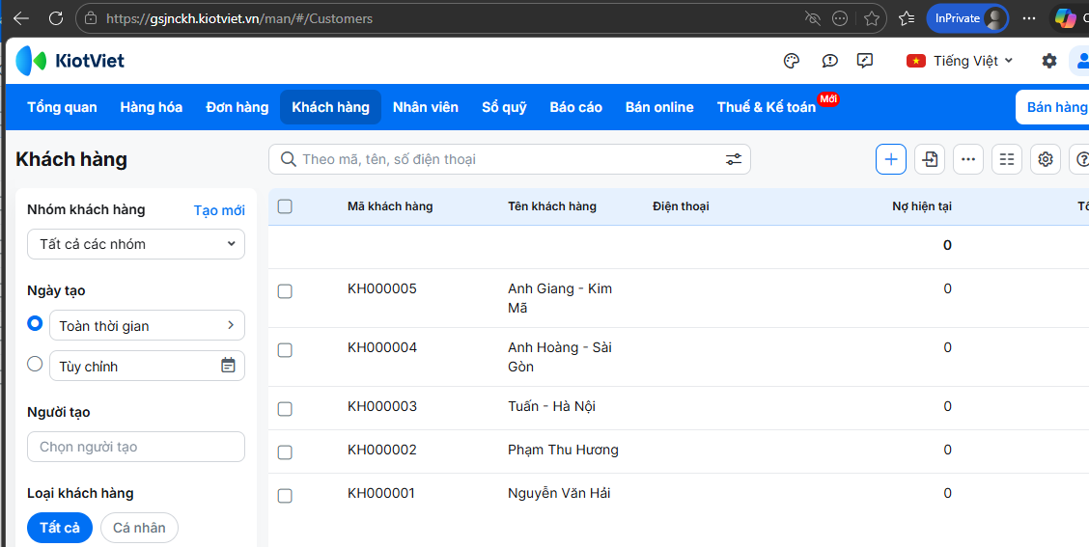
Tìm hiểu về cấu trúc dữ liệu Khách hàng
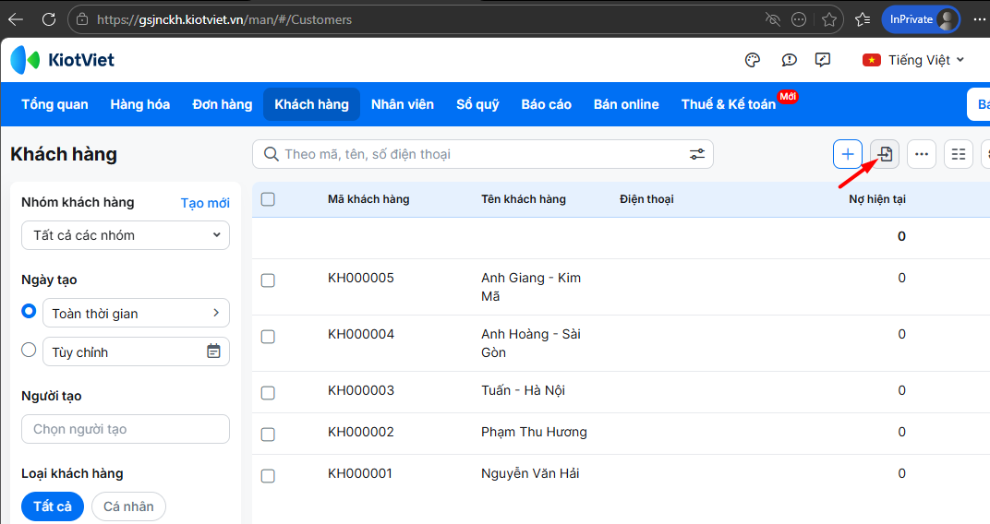
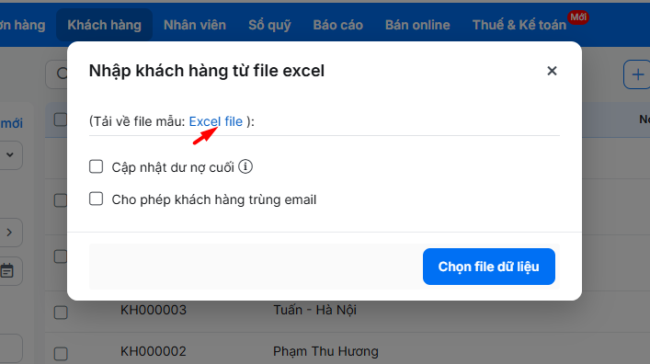
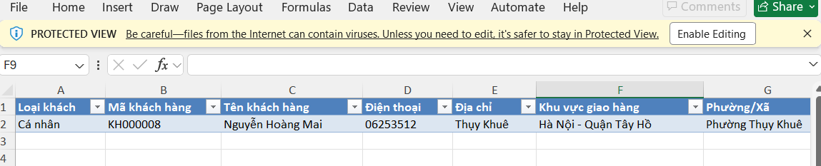

Dữ liệu nhân viên

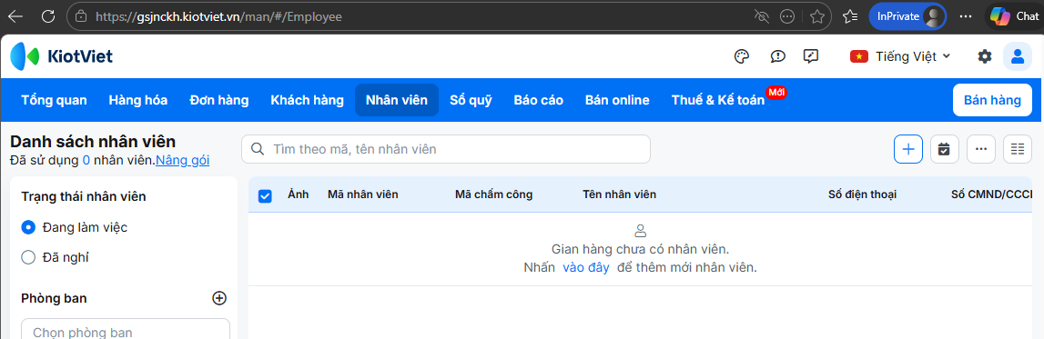
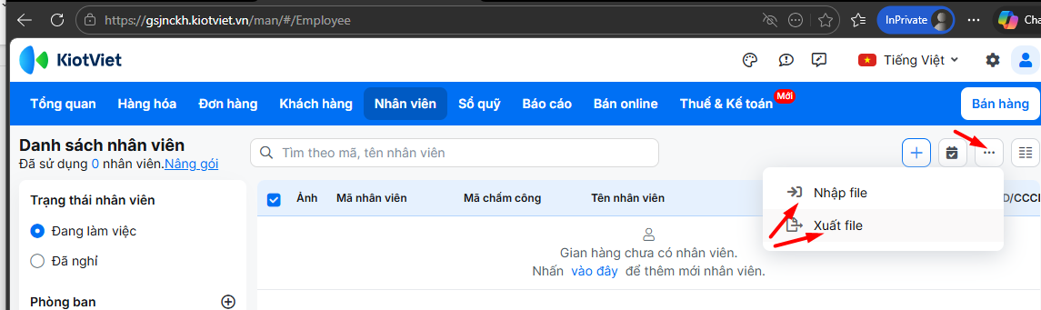
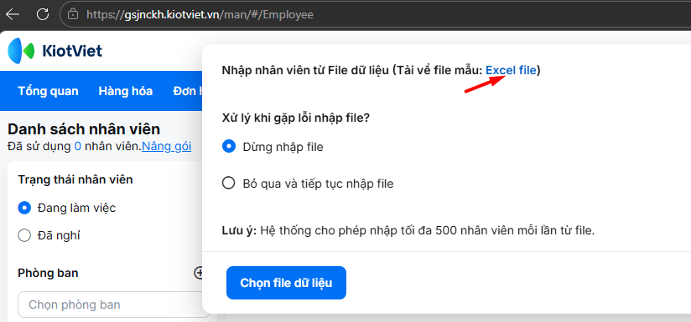
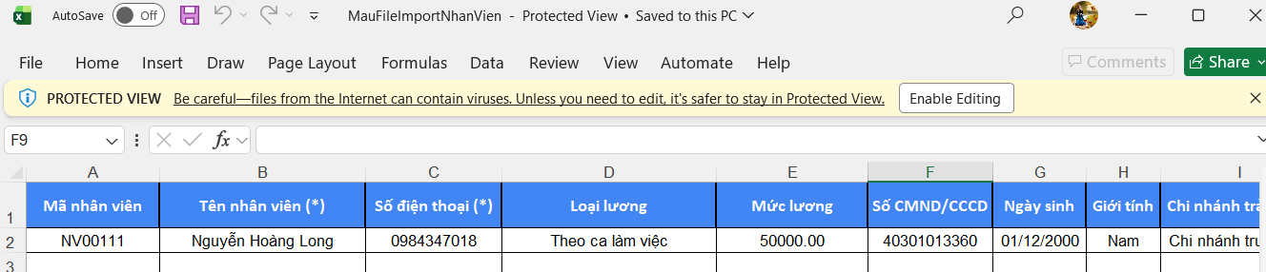

Dữ liệu hàng hóa

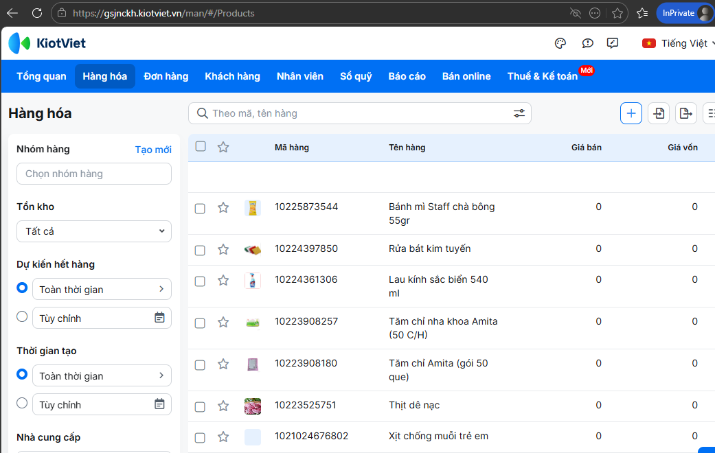
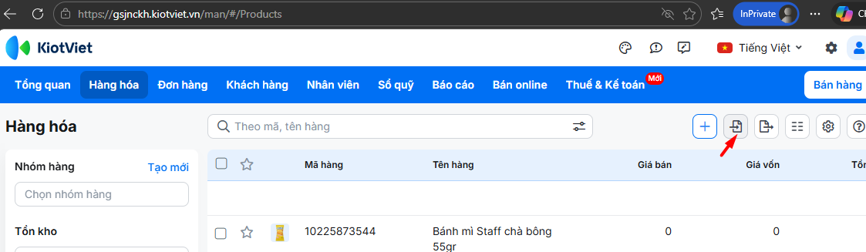
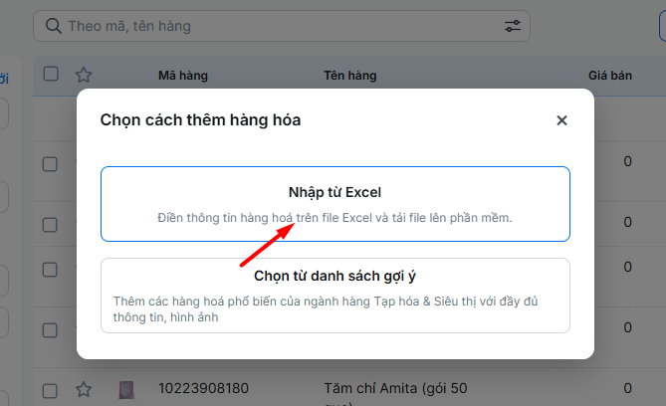
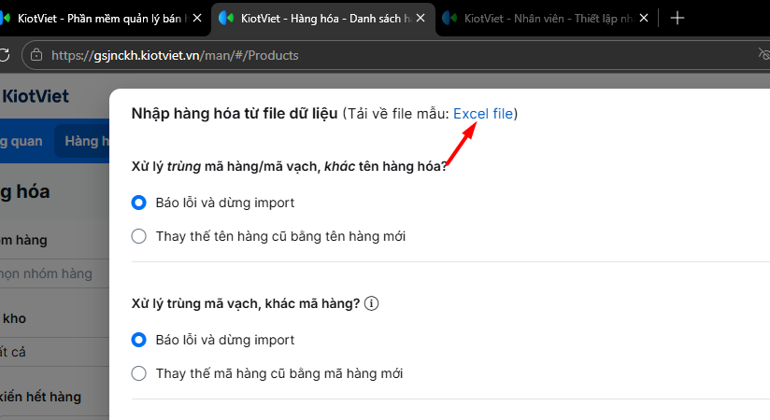
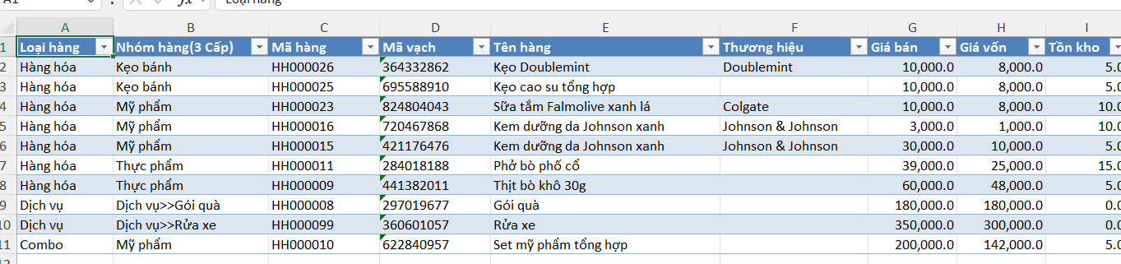

Dữ liệu Đơn hàng

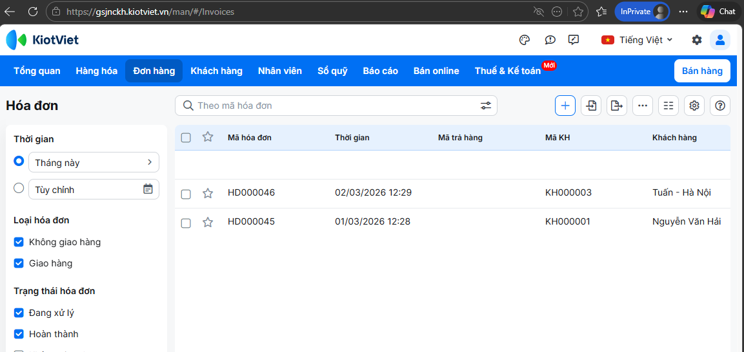
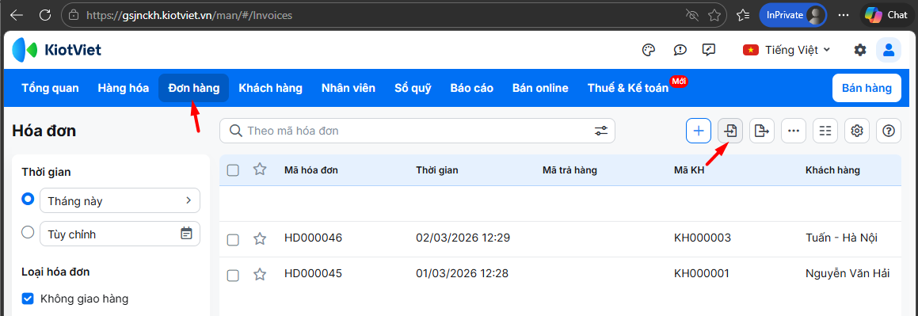
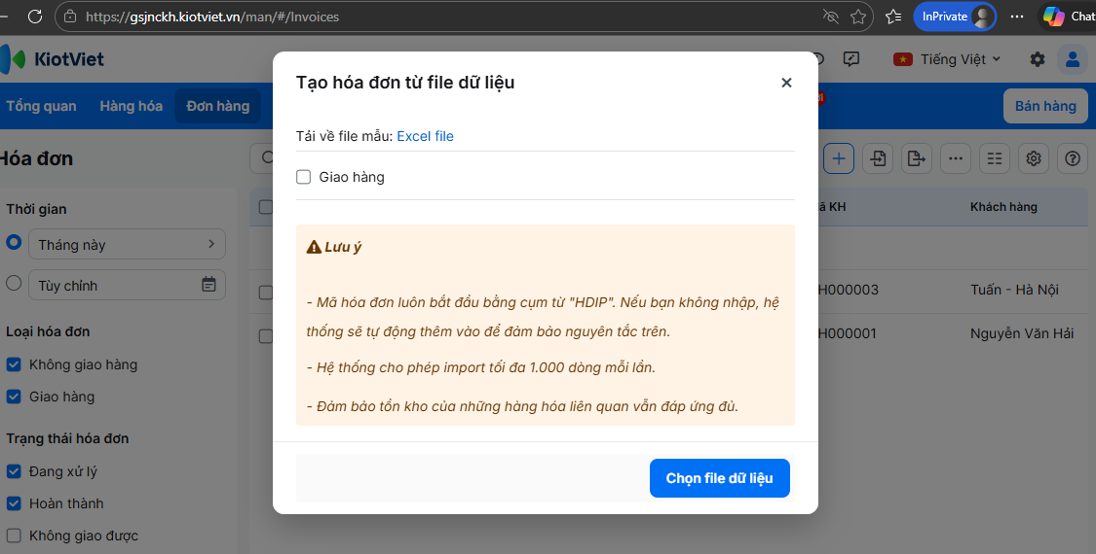
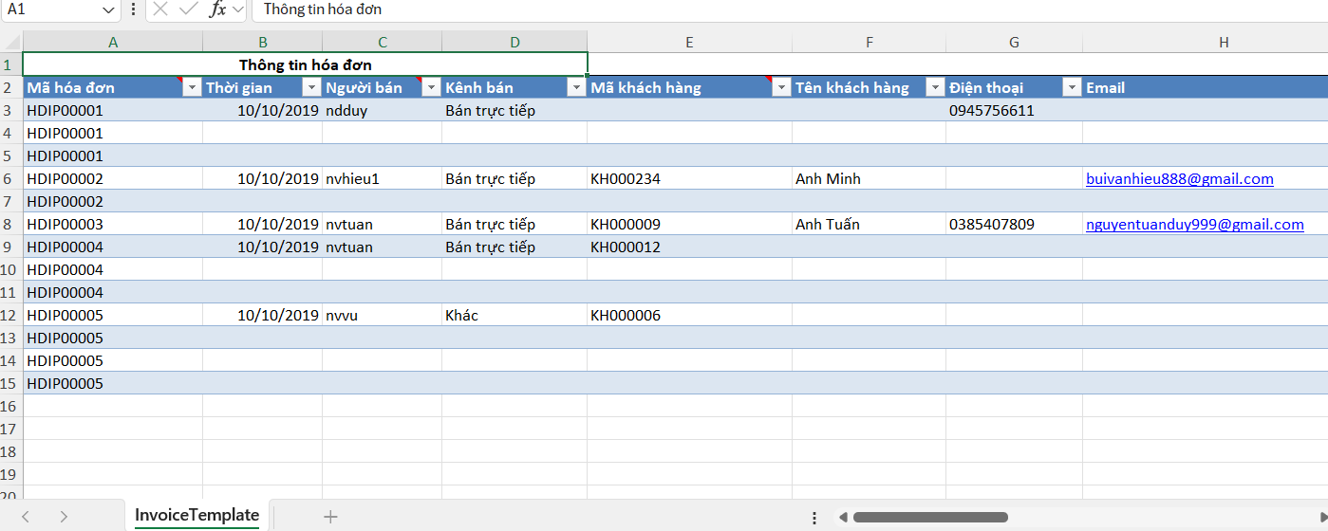
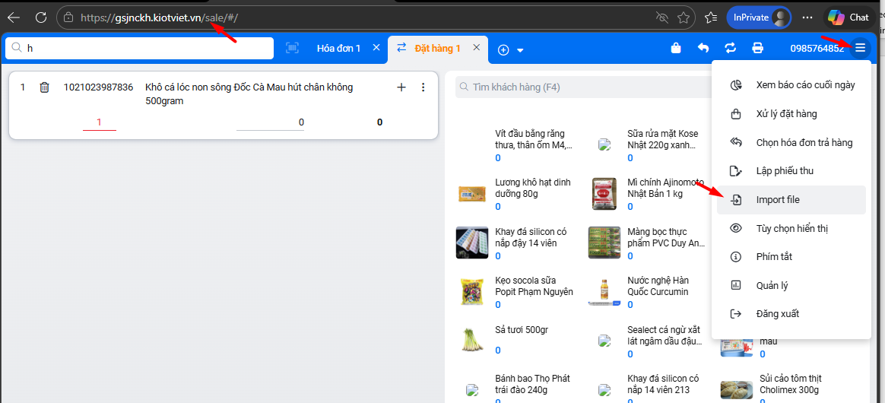
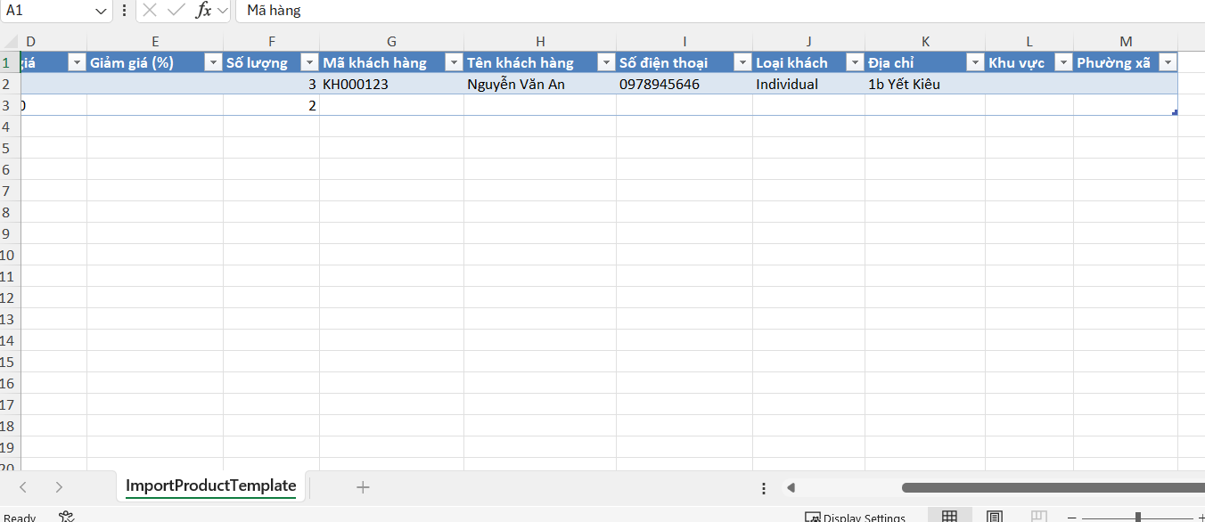

Phân tích mẫu dữ liệu đã thu thập

Dữ liệu khách hàng
Mẫu excel trả về từ hệ thống KiotViet có dạng sau:
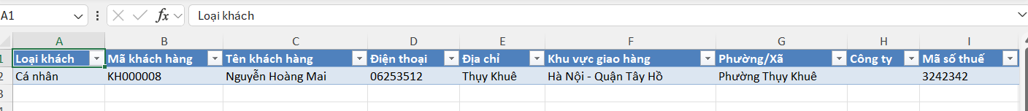

Phân tích các đặc trưng của bộ dữ liệu khách hàng
- Mỗi dòng là một khách hàng riêng biệt, được phân biệt bởi Mã khách hàng
- Có 01 cột phái sinh (được sinh ra, tổng hợp ra từ các cột khác): đó là cột Tổng bán (Không import), lý do đưa ra nhận định này bởi vì cột này không được phép import data, mà có thể nó được tính dựa vào tổng giá trị các hóa đơn mà Khách hàng này đã mua.
- Kiểu dữ liệu:
  - Ngày sinh, Ngày giao dịch cuối: kiểu Date-time
  - Nợ cần thu hiện tại: Numeric
  - Tổng bán: Numeric
  - Trạng thái: Integer, phỏng đoán rằng nếu là 1 thì thông tin Khách hàng này đang kích hoạt, 0 là Không kích hoạt.
  - Các trường thông tin còn lại: varchar (xâu ký tự độ dài không cố định)
Từ hai yếu tố trên, suy ra file Excel này ánh xạ 1:1 với một bảng dữ liệu Khách hàng, bảng này chứa các trường thông tin như trong file Excel. Bảng này được xem là một Master-Data, bởi vì dù hệ thống KiotViet có phát sinh giao dịch hay không, thì khách hàng và thông tin của khách hàng vẫn tồn tại trên thực tế, không biến mất.
Với đặc thù một hệ thống Kho dữ liệu trên thực tế (Data warehouse), bảng này sẽ là một Dimension table – tức là một bảng mô tả, danh mục, thông tin tham chiếu, ta sẽ quy ước tên bảng này là DIM_CUSTOMERS.

Đề xuất cấu trúc dữ liệu của bảng DIM_CUSTOMERS
Dựa trên template Excel và các phân tích ở trên, chúng ta có thể đề xuất như sau:
- Primary key: customer_code = Mã khách hàng
- Các cột thông tin (gắn với template Excel):
  - customer_type = Loại khách
  - customer_name = Tên khách hàng
  - phone = Điện thoại
  - address = Địa chỉ
  - area = Khu vực giao hàng
  - ward = Phường / Xã
  - company = Công ty
  - tax_code = Mã số thuế

Dữ liệu nhân viên
Mẫu Excel trả về từ hệ thống KiotViet có dạng như sau:

Phân tích các đặc trưng của bộ dữ liệu Nhân viên
Mỗi dòng là một bộ thông tin về một nhân viên duy nhất, được đại diện bởi Mã nhân viên
- Kiểu dữ liệu:
  - Mức lương: numeric
  - Ngày sinh, ngày bắt đầu làm việc: date-time
  - Các trường thông tin còn lại: varchar
- Không có các dòng/cột phái sinh
- Các cột bắt buộc phải có thông tin: Tên nhân viên, Số điện thoại dự đoán rằng Mã nhân viên được hệ thống tự động sinh ra.
Tương tự như đã phân tích với bảng Dữ liệu Khách hàng, bảng dữ liệu Nhân viên này là một bảng Master-data, cụ thể là một Dimension table chứa danh mục Nhân viên. Ta sẽ quy ước tên bảng này là DIM_EMPLOYEE, các trường thông tin liên quan đến Nhân viên được thể hiện tương tự như các cột trong file Excel.

Đề xuất cấu trúc của bảng DIM_EMPLOYEE
- Primary key: employee_code = Mã nhân viên
- Các trường khác liên quan tới template Excel:
  - employee_code (PK)
  - employee_name (Tên nhân viên)
  - phone (Số điện thoại)
  - department (Phòng ban)
  - title (Chức danh)
  - login (Tài khoản đăng nhập)
  - branch_working (Chi nhánh làm việc…)
Khi import hóa đơn, trường Người bán thường sẽ ánh xạ tới employee_name hoặc employee_code, do đó bạn nên thử với lượng dữ liệu nhỏ để kiểm chứng.

Dữ liệu Sản phẩm (hàng hóa, dịch vụ)
Mẫu file Excel trả về từ hệ thống KiotViet có dạng như sau:
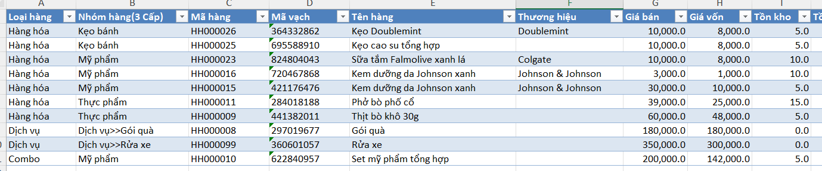

Phân tích các đặc trưng của bộ dữ liệu Hàng hóa
- Mỗi dòng là một loại sản phẩm (bao gồm cả hàng hóa để bán và dịch vụ cung cấp cho khách hàng), định danh bởi Mã hàng, mã vạch. Mỗi sản phẩm bao gồm nhiều trường thông tin được thể hiện trong file Excel. SKU chính là Mã hàng bởi nó có tính duy nhất, các trường còn lại là thuộc tính mô tả của SKU.
- Kiểu dữ liệu của các trường thông tin:
  - Giá bán, Giá vốn: numeric
  - Tồn kho, Tồn nhỏ nhất, Tồn lớn nhất, Quy đổi: integer
  - Trọng lượng: integer
  - Đang kinh doanh, Được bán trực tiếp: boolean
  - Các thuộc tính còn lại: varchar
- SKU được diễn giải bởi tập hợp các trường thông tin: Mã hàng, Tên hàng, Thương hiệu, ĐVT (đơn vị tính), Thuộc tính
Bảng sản phẩm này vẫn tồn tại trên cửa hàng dù hệ thống KiotViet có hoạt động hay không, do đó nó là một Master-data, cụ thể là một Dimension table chứa danh mục các Sản phẩm của cửa hàng. Ta sẽ quy ước tên bảng này là DIM_PRODUCTS.

Đề xuất cấu trúc của bảng DIM_PRODUCTS
- Primary key: product_code = “Mã hàng”
- Các cột khác dựa trên template Excel:
  - product_type = Loại hàng
  - category_path = Nhóm hàng(3 Cấp)
  - product_code = Mã hàng (PK)
  - barcode = Mã vạch (unique, có thể để null một phần)
  - product_name = Tên hàng
  - brand = Thương hiệu
  - sale_price = Giá bán
  - cost_price = Giá vốn
  - stock_on_hand = Tồn kho (cực quan trọng để pass rule tồn kho)
  - uom = ĐVT
  - is_active = Đang kinh doanh
  - is_direct_sale = Được bán trực tiếp

Dữ liệu đơn hàng (Order)

Dữ liệu hóa đơn (Invoice)

Dữ liệu chi tiết hóa đơn (Invoice lines)

Dữ liệu đơn hàng

Một số khái niệm cơ bản
Đơn hàng là kết quả của một giai đoạn trong quá trình bán hàng. Dựa trên các dữ liệu được kết xuất ra từ Excel của hệ thống KiotViet, quá trình bán hàng sẽ sản sinh ra 03 loại dữ liệu sau:
- Đơn đặt hàng (order): là giai đoạn khách hàng đang dự định mua hàng, mục tiêu là giữ chỗ hàng hóa, số lượng và chủng loại hàng hóa trong đơn đặt hàng có thể được thay đổi hoặc hủy bỏ và chưa phát sinh thanh toán cho cửa hàng.
- Hóa đơn (invoice): là kết quả của giao dịch, trong đó hàng hóa/dịch vụ đã được lựa chọn, xử lý, thanh toán và có thể bao gồm cả giao hàng. Mục tiêu của hóa đơn là ghi nhận doanh thu.
- Do hóa đơn có rất nhiều thông tin bao gồm: thông tin người bán, thông tin người mua, thông tin sản phẩm, thông tin thanh toán, thông tin giao hàng, cho nên trong thực tế, không bao giờ chúng ta tổ chức lưu trữ một bảng hóa đơn khổng lồ chứa toàn bộ thông tin này, mà luôn luôn tách biệt lưu trữ thành các bảng nhỏ hơn rồi tham chiếu tới chúng.

Phân tích các đặc trưng của bộ dữ liệu Đơn hàng
Mẫu file Excel trả về từ KiotViet như sau:
- Danh sách chi tiết đặt hàng (Orders)
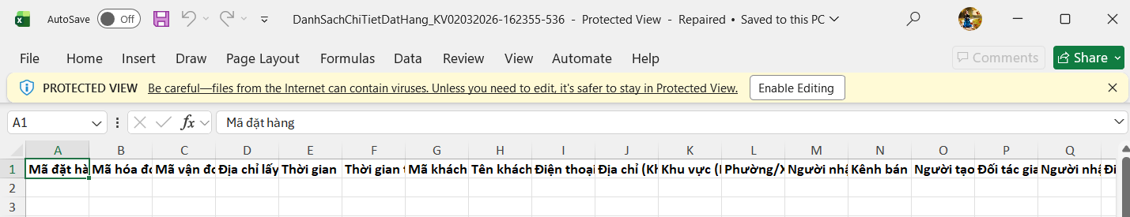
- File danh sách các hóa đơn
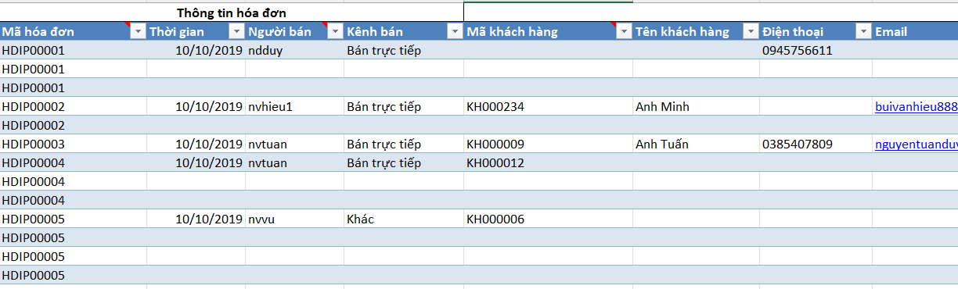
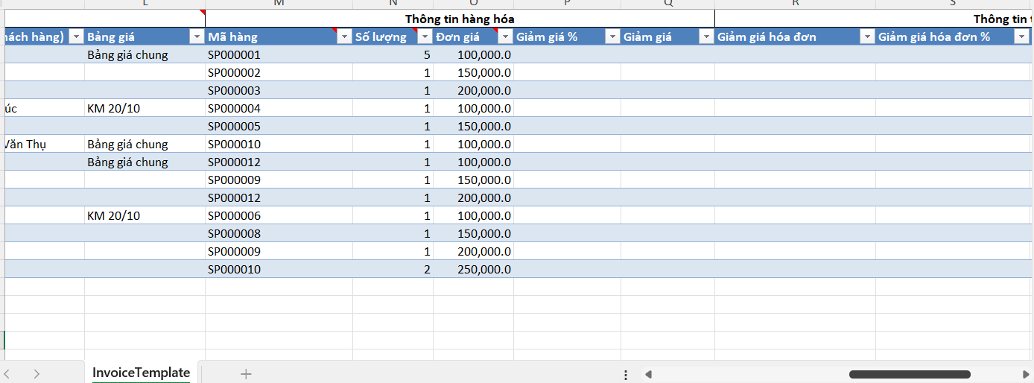
Thông tin đơn đặt hàng, hóa đơn này chỉ tồn tại trên hệ thống KiotViet, nó là kết quả của các giao dịch, do đó trong một hệ thống Data Warehouse thì các bảng này được xem là các bảng Facts (ghi thông tin hóa đơn, giao dịch, sự kiện).
Căn cứ trên các phân tích đã thực hiện, chúng ta sẽ tổ chức dữ liệu Hóa đơn thành 2 bảng FACT_INVOICES chứa thông tin hóa đơn và FACT_INVOICES_LINES chứa thông tin chi tiết của hóa đơn bao gồm các trường phái sinh, foreign key tham chiếu tới bảng FACT_INVOICES. Tương tự, chúng ta cũng sẽ có 2 bảng FACT_ORDERS chứa thông tin đơn đặt hàng và FACT_ORDERS_LINES chứa thông tin chi tiết đơn đặt hàng bao gồm các trường phái sinh và các foreign key tham chiếu tới bảng FACT_ORDERS.

Đề xuất cấu trúc của bảng FACT_INVOICES
- Primary key: invoice_code (PK, format HDIPxxxxx)
- Các trường thông tin khác liên quan tới template Excel:
  - invoice_time = thời gian
  - seller = Người bán (FK logic tới employees)
  - sales_channel = Kênh bán
  - customer_code (FK tới DIM_CUSTOMERS)
  - pricebook = Bảng giá (optional)
  - invoice_discount_amount = Giảm giá hóa đơn
  - invoice_discount_percent = Giảm giá hóa đơn %
  - pay_cash = Tiền mặt
  - pay_card = Thẻ
  - pay_transfer = Chuyển khoản
  - note = Ghi chú

Đề xuất cấu trúc của bảng FACT_INVOICES_LINES
- Primary key: invoice_line_id
- Các trường thông tin khác liên quan template Excel:
  - invoice_code (FK) tham chiếu tới invoice_code ở bảng FACT_INVOICES
  - product_code = Mã hàng (FK)
  - quantity = Số lượng
  - unit_price = Đơn giá
  - line_discount_percent = Giảm giá %
  - line_discount_amount = Giảm giá
Một số khuyến nghị để đảm bảo việc import dễ dàng hơn:
- Hạn chế sử dụng SDV để sinh unit_price ngẫu nhiên, hãy thiết lập unit_price = sale_price
- Quantity nên là số dương, thường thì ở tiệm tạp hóa người ta sẽ mua từ 1-5 món.

Đề xuất cấu trúc của bảng FACT_ORDERS
- Primary key: order_code
- Các trường thông tin khác:
  - order_time = Thời gian
  - customer_code / customer_name
  - amount_due = Khách cần trả
  - amount_paid = Khách đã trả
  - status = Trạng thái
Trong phạm vi khóa học này, chúng ta không quá quan tâm tới nghiệp vụ giao nhận trong quá trình bán hàng, do đó chúng ta bỏ qua các thông tin liên quan tới giao nhận hàng hóa, các giao dịch đều là mua hàng trực tiếp.

Đề xuất cấu trúc của bảng FACT_ORDERS_LINES
- Primary key: order_line_id
- Foreign key: order_code ánh xạ sang trường order_code của bảng FACT_ORDERS
- Các trường thông tin khác:
  - product_code = Mã hàng (FK)
  - barcode (optional)
  - product_name (optional; có thể derive)
  - quantity
  - unit_price
  - discount_percent
  - discount_amount
  - line_total = Thành tiền (khuyến nghị tính lại sau)

Các ràng buộc nghiệp vụ phát hiện được trong quá trình phân tích dữ liệu mẫu

Rule R1 – Mã hóa đơn có prefix HDIP
Trong quá trình mở giao diện import danh sách hóa đơn, màn hình có ghi chú rằng mã hóa đơn phải có prefix HDIP, trường hợp bỏ trống thì hệ thống sẽ tự sinh mã hóa đơn. Do vậy trong quá trình định nghĩa metadata/constraint cho SDV, chúng ta cần thực hiện:
- “invoice_code”: phải có dạng HDIPXXXX trong đó XXXX là các số tăng dần

Rule R2 – Tồn kho đủ
Trong giao diện import hóa đơn, logic có ghi rõ, số lượng trong hóa đơn phải nhỏ hơn số lượng hàng đang tồn kho, do đó việc thiết lập logic cần đảm bảo như sau:
- Đặt DIM_PRODUCTS.stock_on_hand đủ lớn ngay từ đầu (giả lập số lượng khi nhập hàng, ví dụ 200-500 sản phẩm), hoặc:
- Nếu muốn thật hơn, sau khi SDV sinh invoice_lines, thực hiện chạy bước hậu xử lý:
  - Cộng tổng quantity theo product
  - Thiết lập stock_on_hand >= tổng đã bán + dự trữ

Rule R3 – Thời gian, số lượng, tiền thanh toán hợp lệ
- Quantity > 0
- Unit_price >= 0
- Discount >= 0
- Thanh toán: pay_cash + pay_card + pay_transfer gần bằng “tổng cần thu”. Cách an toàn đó là tính lại payment sau khi tính tổng hóa đơn.

Rule R4 – Khóa ngoại tồn tại
- “Mã hàng” trong invoice/order phải tồn tại trong DIM_PRODUCTS
- “Mã KH” trong excel nếu dùng thì phải có dữ liệu DIM_CUSTOMERS

Xây dựng dữ liệu giả lập với công cụ Synthetic Data Vault (SDV)

Giới thiệu SDV và cách thức khởi tạo SDV
SDV (Synthetic Data Vault) là một thư viện phần mềm thông minh, có nhiệm vụ chính là tạo ra các bộ dữ liệu tổng hợp (synthetic data). Hiểu đơn giản, SDV giúp chúng ta tạo ra dữ liệu hoàn toàn mới và an toàn, nhưng vẫn giữ được tất cả các quy luật, mối liên hệ và tính chất giống như dữ liệu gốc. Nhờ đó, bạn có thể thoải mái học tập, phát triển các ứng dụng AI mà không cần lo lắng về việc lộ thông tin cá nhân hay dữ liệu bị sai lệch.

Vấn đề thường gặp khi tự tạo dữ liệu giả lập
- Dữ liệu giả lập không giống thật: Khi chúng ta tự tạo dữ liệu bằng tay (ví dụ: dùng hàm ngẫu nhiên), các con số hay thông tin thường không có mối liên hệ logic với nhau. Ví dụ, một người 15 tuổi lại có mức lương hàng chục triệu, hay tên thành phố không khớp với mã bưu điện. Điều này khiến việc thử nghiệm AI bị sai lệch, vì dữ liệu giả lập không phản ánh được "đời sống" thực tế của dữ liệu.
- Nguy cơ lộ thông tin cá nhân: Trong các dự án thực tế, dữ liệu thật thường chứa thông tin nhạy cảm (tên, địa chỉ, số điện thoại...). Nếu dùng trực tiếp dữ liệu thật để lập trình hay chia sẻ cho người khác, chúng ta sẽ vi phạm luật bảo mật.

Cách tiếp cận "Độc đáo" của SDV
SDV hoạt động như một "két sắt dữ liệu thông minh". Thay vì tạo dữ liệu ngẫu nhiên, SDV sẽ làm như sau:
- Học hỏi từ dữ liệu thật: SDV sẽ "nghiên cứu" dữ liệu thật của bạn để tìm ra tất cả các quy luật, mối quan hệ và "phong cách" của dữ liệu. Ví dụ: nó học được rằng "khi tuổi tăng, thu nhập cũng có xu hướng tăng" hoặc "mã sản phẩm luôn có 3 chữ cái đầu tiên là ABC".
- Tạo dữ liệu mới 100%: Sau khi học xong, SDV sẽ tạo ra một bộ dữ liệu hoàn toàn mới, không có bất kỳ dòng nào giống với dữ liệu thật. Tuy nhiên, bộ dữ liệu mới này vẫn tuân theo tất cả các quy luật và mối liên hệ mà nó đã học được. Dữ liệu này được gọi là dữ liệu tổng hợp (synthetic data). Nó giống thật nhưng lại an toàn tuyệt đối!

Các Chức năng và Tính năng Chính của SDV
SDV cung cấp rất nhiều công cụ thú vị để tạo ra các loại dữ liệu tổng hợp:
- Tạo dữ liệu cho nhiều loại cấu trúc:
  - Dữ liệu dạng bảng (tabular data): Giống như các bảng trong Excel hay Google Sheet.
  - Dữ liệu đa bảng (multi-table data): Dữ liệu có nhiều bảng liên kết với nhau (giống như trong các hệ thống quản lý bán hàng thực tế mà bạn đang tìm hiểu). SDV có thể giữ nguyên các mối liên kết phức tạp này.
  - Dữ liệu dạng chuỗi thời gian (time series data): Dữ liệu thay đổi theo thời gian, ví dụ: giá cổ phiếu, nhiệt độ, hay doanh số bán hàng hằng ngày.
- Đánh giá chất lượng dữ liệu: SDV còn có khả năng đánh giá xem dữ liệu tổng hợp mà nó tạo ra có "giống thật" đến mức nào, giúp bạn yên tâm sử dụng.

Tính tương thích (Tương lai của Lập trình)
SDV được thiết kế để dễ dàng hòa nhập vào môi trường lập trình và công nghệ hiện đại:
- Ngôn ngữ lập trình: SDV được xây dựng chủ yếu bằng ngôn ngữ Python, ngôn ngữ rất phổ biến trong AI và Khoa học Dữ liệu. Vì vậy, việc sử dụng SDV trong các dự án của bạn sẽ rất thuận tiện.
- Tương thích với AI Coding Agent: Các AI Coding Agent (trợ lý lập trình AI) như Google Gemini hay GitHub Copilot hoạt động rất tốt với các thư viện phổ biến và có cấu trúc rõ ràng như SDV. Khi bạn làm việc với SDV, AI Agent có thể dễ dàng hiểu và hỗ trợ bạn viết code nhanh hơn, giúp bạn tập trung vào phần giải quyết vấn đề thay vì phải nhớ từng dòng lệnh.

Cách thức khởi tạo và cấu hình SDV
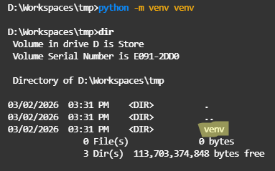
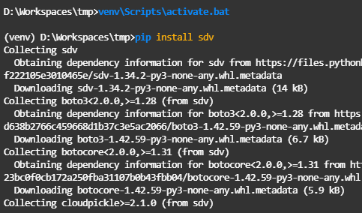
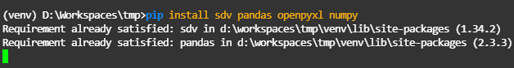

Phát triển các script Jupyter notebook cần thiết để mô phỏng SDV data pipeline

Bước 1 – Kiểm tra công cụ phát triển Antigravity

Đăng nhập Google để sử dụng Gemini AI
Đăng nhập Antigravity với tài khoản Google để sử dụng các dịch vụ AI của Gemini
- Bấm nút “Log in”
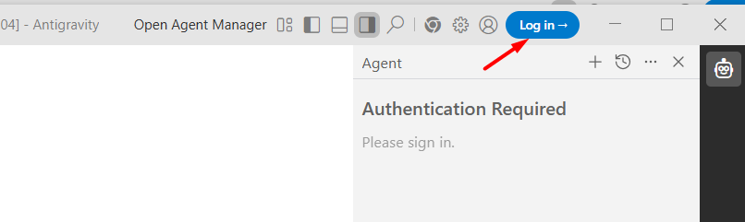

- Bấm nút “Sign in with Google”
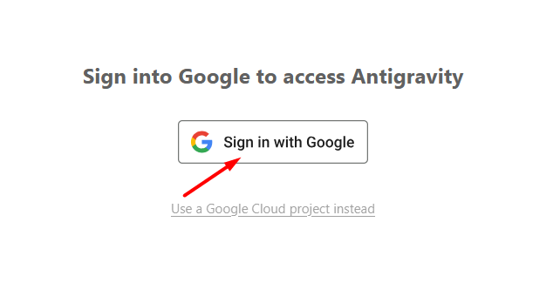
- Chọn hoặc đăng nhập một tài khoản Google mà bạn đang sở hữu (nếu có tài khoản đã mua gói dịch vụ Pro/Ultra thì càng tốt)
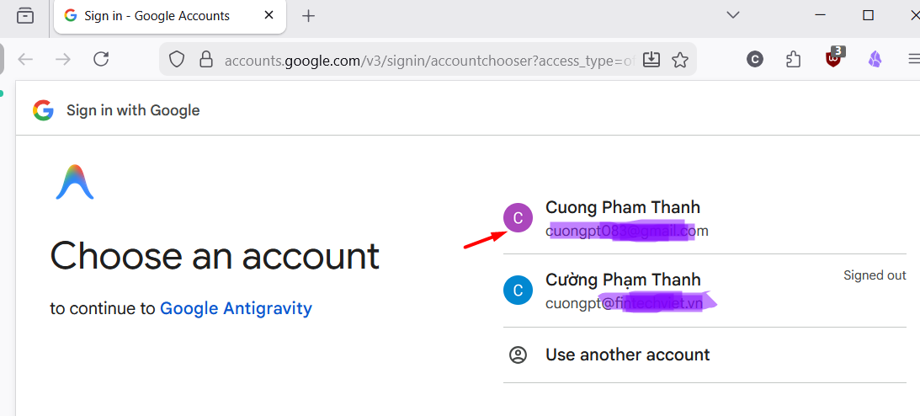
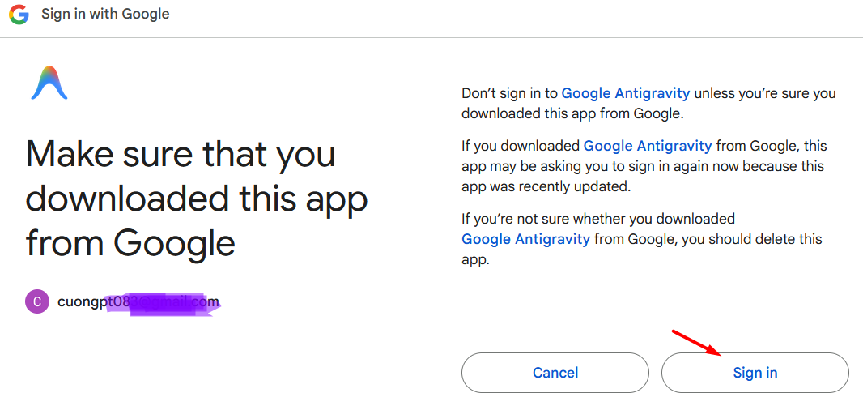
- Sau khi đăng nhập xong, bấm nút “Open Link” để trình duyệt quay trở lại màn hình Antigravity. Lưu ý bấm vài lần vào nút để pop-up kích hoạt nút “Open Link”
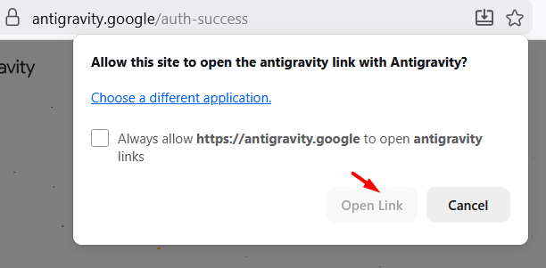
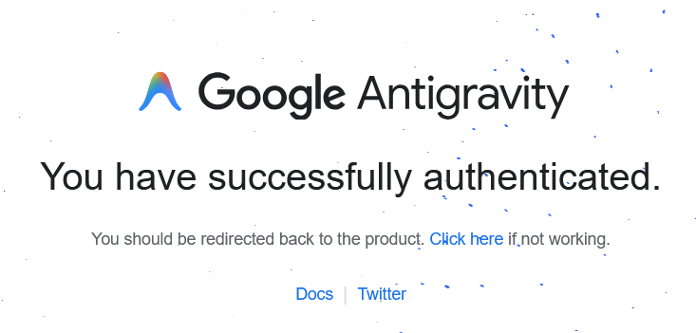
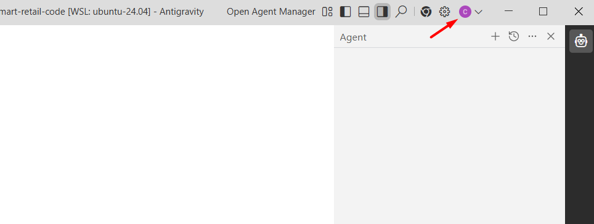
- Sau khi đăng nhập thành công, bạn có thể đóng trình duyệt web, nếu muốn. Khởi động lại Antigravity nếu như chương trình chưa nhận thông tin đăng nhập

Đăng nhập Github để quản lý mã nguồn
Github là một dịch vụ quản lý mã nguồn trong quá trình lập trình, nó quản lý mã nguồn một cách thông minh và cho phép chúng ta làm việc cộng tác giữa nhiều thành viên cũng như nhiều phiên bản mã nguồn.
Các thao tác dòng lệnh đơn giản nhất khi làm việc với Github như sau:
- Để lấy mã nguồn từ một Repository có sẵn:
git clone [URL].git
- Để xác nhận và đẩy các thay đổi mà chúng ta thực hiện trên môi trường local lên online Repository nhằm lưu trữ và cho người khác có thể nhận được thì ta làm như sau:
git commit -m “Commit message, what are the changes in this modification codes”
git push origin
- Để kéo phiên bản code mới nhất trên kho online về ta làm như sau:
git pull origin

Để đăng nhập Github trên Antigravity ta làm như sau
- Bấm tổ hợp phím Ctrl+Shift+P để mở command pallet
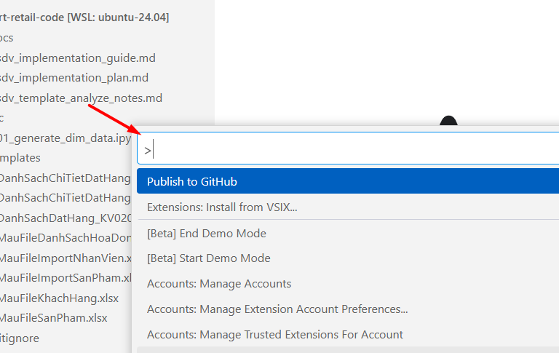
- Gõ lệnh sau vào command prompt: GitHub: Sign In
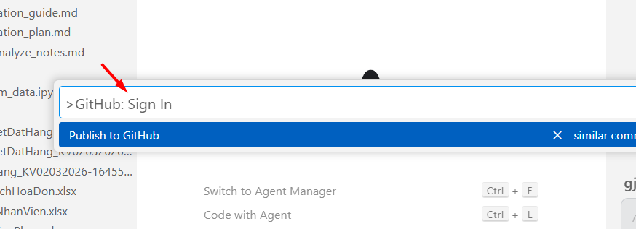
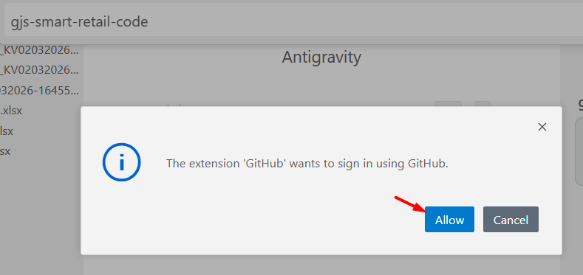

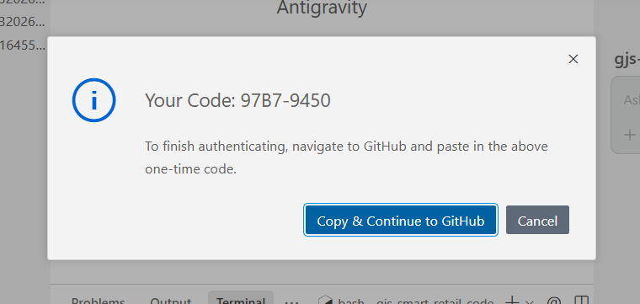

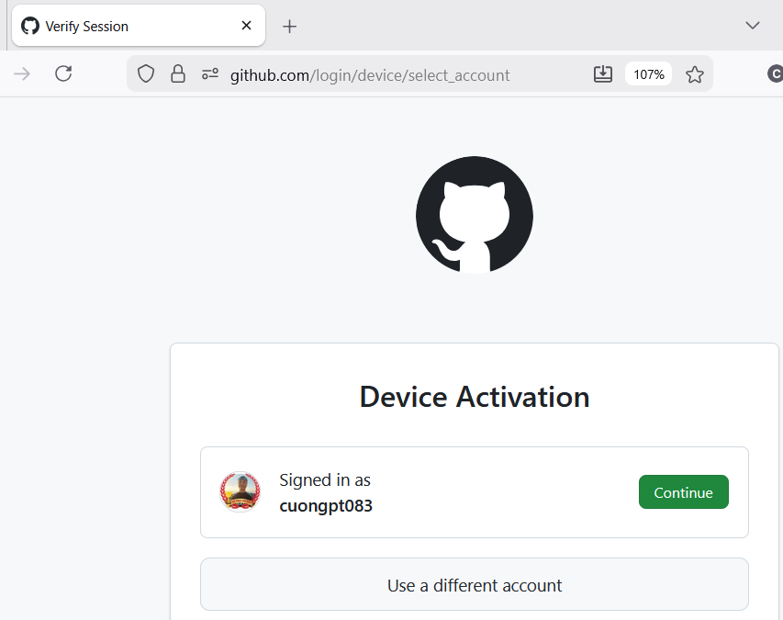

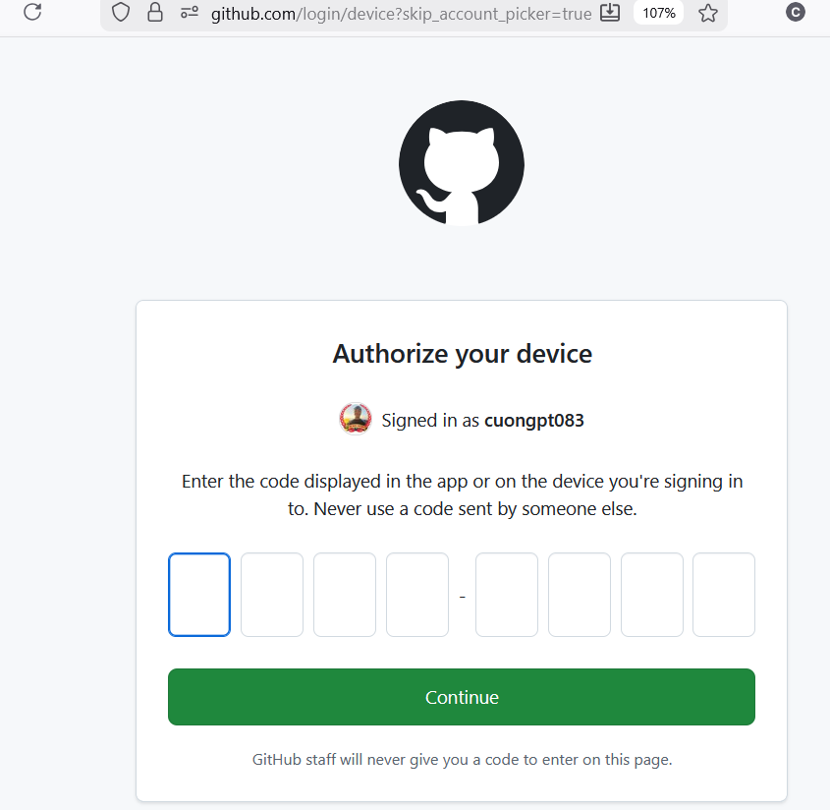

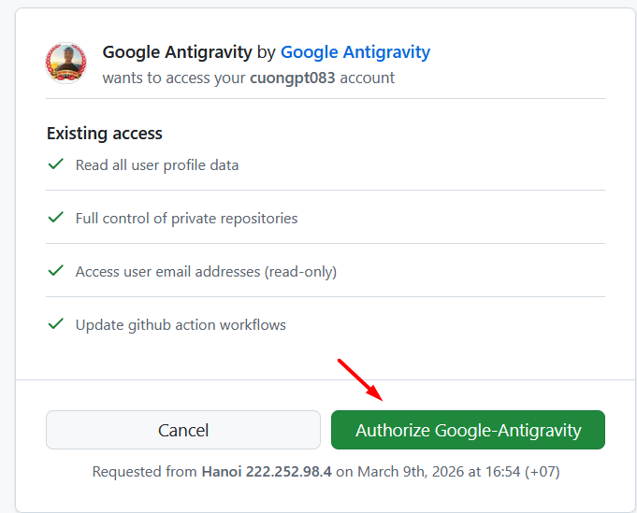
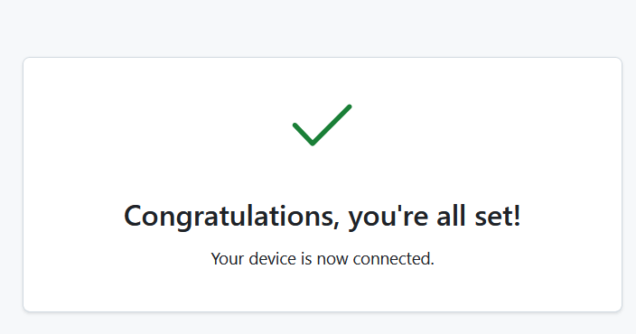
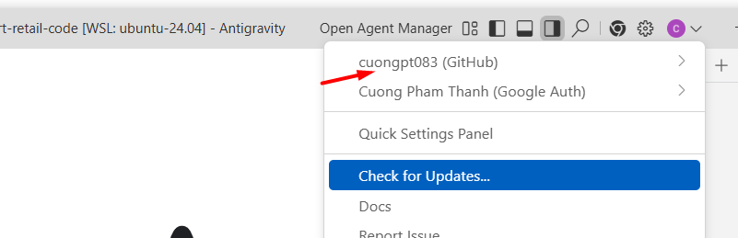

- Done

Bước 2 – Clone thư mục project mẫu về máy

Một số kiến thức cơ bản cần nắm trong quá trình làm việc với Coding Agent
- Command Line Interface (CLI):
- AI Provider: ví dụ Gemini, Claude
- Model: ví dụ Gemini 3.1 Pro (High), Gemini 3.1 Pro (Low), Gemini 3 Flash, Claude Sonnet 4.6 (Thinking), Claude Opus 4.6 (Thinking), …
- Planning mode:
- Fast mode:
- Áp dụng khung tư duy SMART POLE trong việc trao đổi thông tin, ra lệnh (prompting) cho AI agent.
- Những sai lầm thường gặp cần tránh trong quá trình coding với AI
  - Cung cấp không đủ thông tin, không rõ ngữ cảnh:
  - Chọn chế độ tư duy không phù hợp
  - Chọn model không tối ưu (over-kill)

Bước 3 – Thiết lập thông tin trong phiên làm việc và mô tả prompt theo nhu cầu.
- Hãy luôn đảm bảo rằng AI Agent đã có đủ thông tin nó cần trước khi bắt đầu bất cứ công việc gì. Ví dụ:

“Tôi là một Business Analyst đang thực hiện phân tích nghiệp vụ bán lẻ (mảng Grocery - tạp hóa) của phần mềm PoS KiotViet nhằm xây dựng bộ dữ liệu giả lập tương thích với KiotViet và đồng thời sử dụng để giả lập dữ liệu đầu vào cho data warehouse , bạn là một senitor Data Scientist có nhiều năm kinh nghiệm trong lĩnh vực xây dựng data pipeline. Tôi đã thực hiện phân tích cấu trúc dữ liệu và business rule của KiotViet dựa trên các file import template Excel và tổng hợp trong file

sdv_template_analyze_notes.md. Bạn hãy đánh giá thông tin trong file báo cáo này xem đã có đủ thông tin cho việc sử dụng thư viện SDV (synthetic data vault) cho việc xây dựng dữ liệu giả lập tương thích với KiotViet hay chưa?”

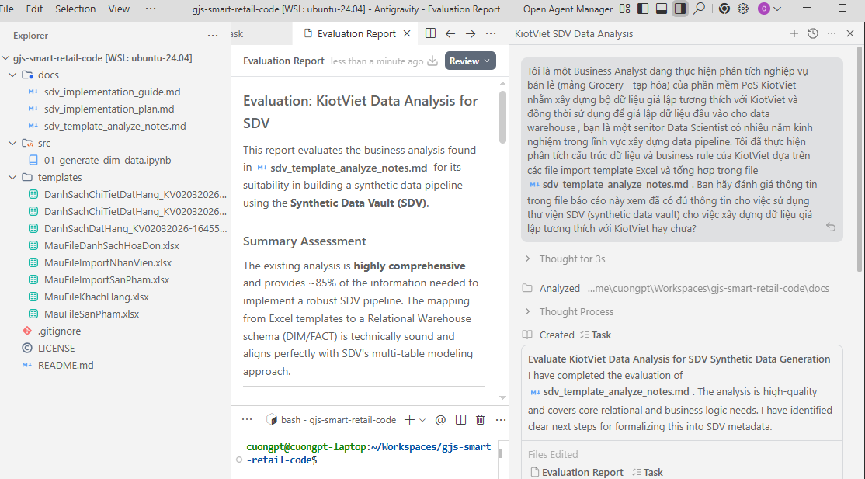
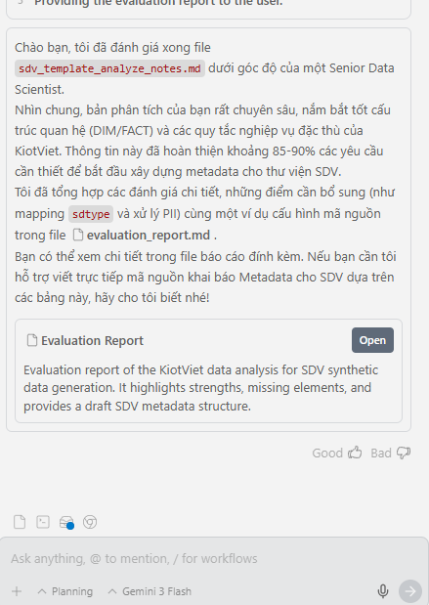

- Hãy luôn double-check lại AI Agent để đảm bảo nó hiểu đúng yêu cầu và đủ thông tin để thực hiện nhiệm vụ mà bạn giao. Ví dụ:
“Hãy đánh giá implementation plan

`sdv_implementation_plan.md` đã phù hợp cho việc triển khai script tạo synthetic data chưa? Hãy đề xuất các thông tin cần bổ sung, các task cần lưu ý để đảm bảo chất lượng của SDV script”

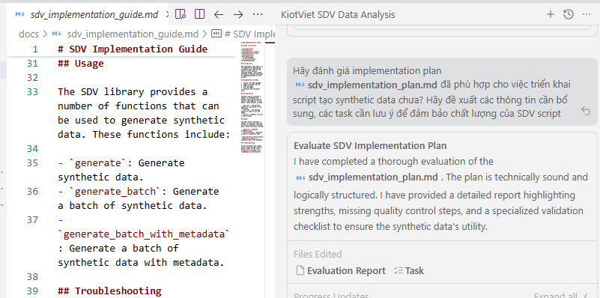
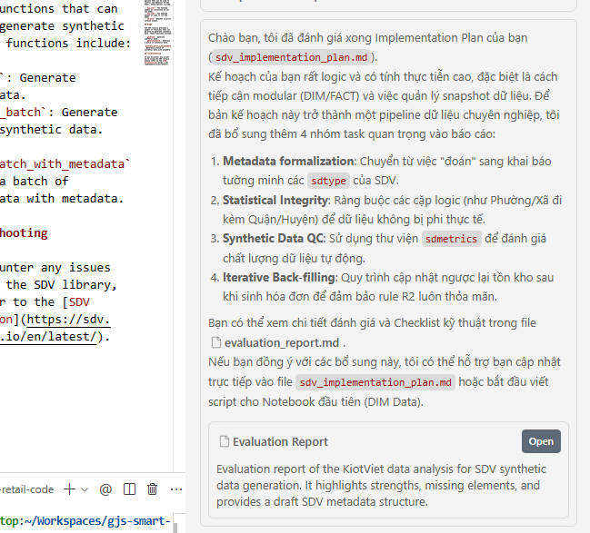

- Hãy bấm “Open” để rà soát các báo cáo đánh giá của AI Agent cũng như các đề xuất mà nó đưa ra trước khi đồng ý thực hiện các thay đổi. Sau khi rà soát hãy tiến hành tạo một git branch mới để thực hiện quản lý các thay đổi của mình, đề phòng lỗi hoặc sai lầm do AI sinh ra.
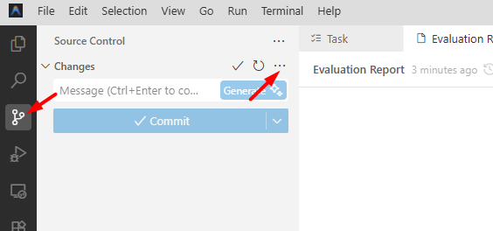
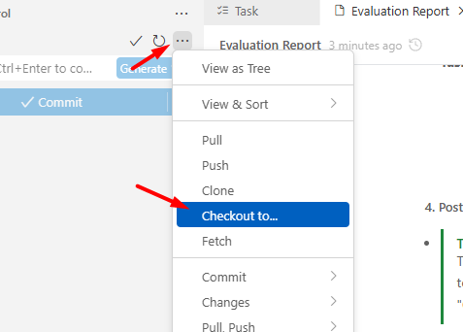
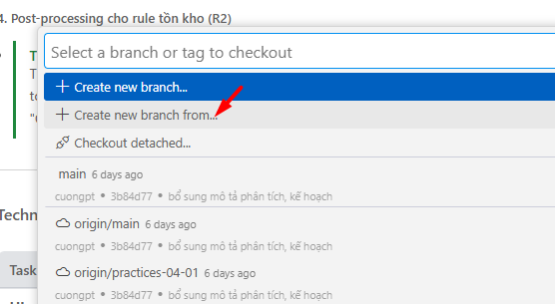

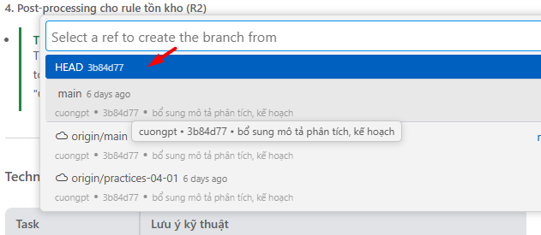

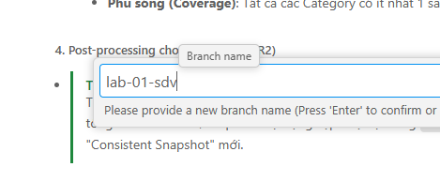
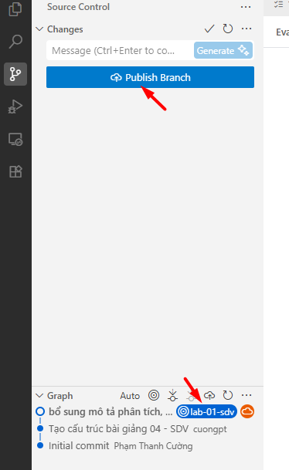
- Chấp nhận các thay đổi mà Coding Agent đề xuất, xem xét kết quả được Coding Agent tạo ra, nếu thấy chấp nhận được thì bấm “Accept all”
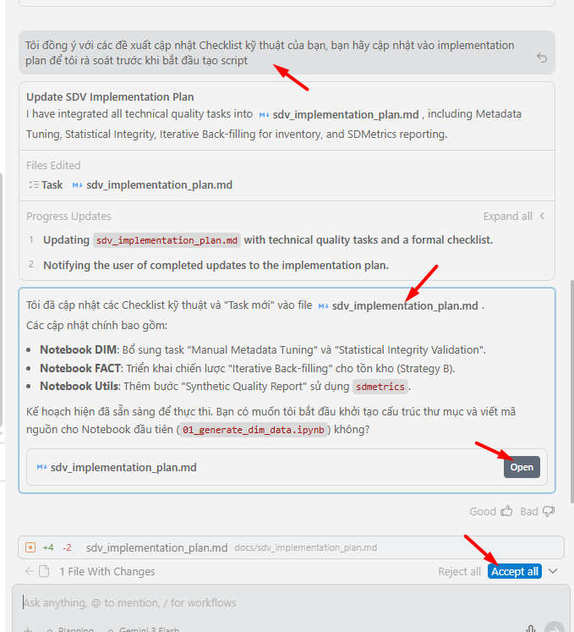
- Yêu cầu Coding Agent thực thi kế hoạch lập trình (implementation plan) mà bạn và Agent đã thống nhất:
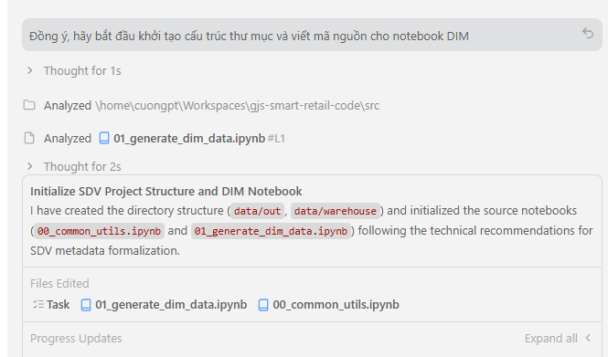
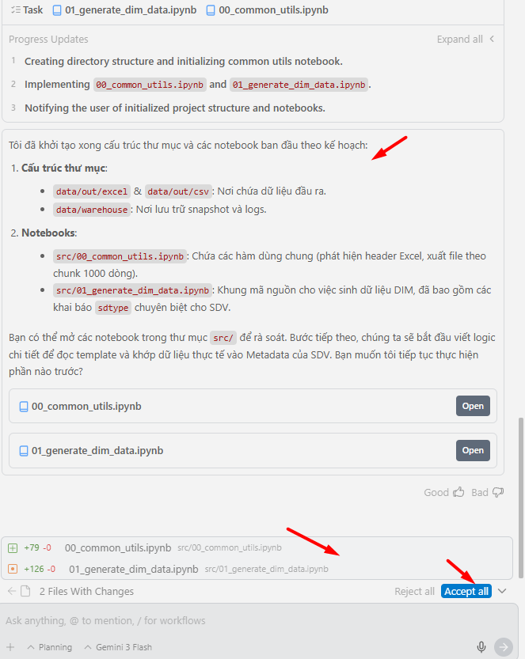
- Với mỗi lần thực thi, hãy đảm bảo rằng AI Agent cập nhật tiến độ thực hiện các task để dễ dàng theo dõi tiến độ, kiếm soát chất lượng công việc
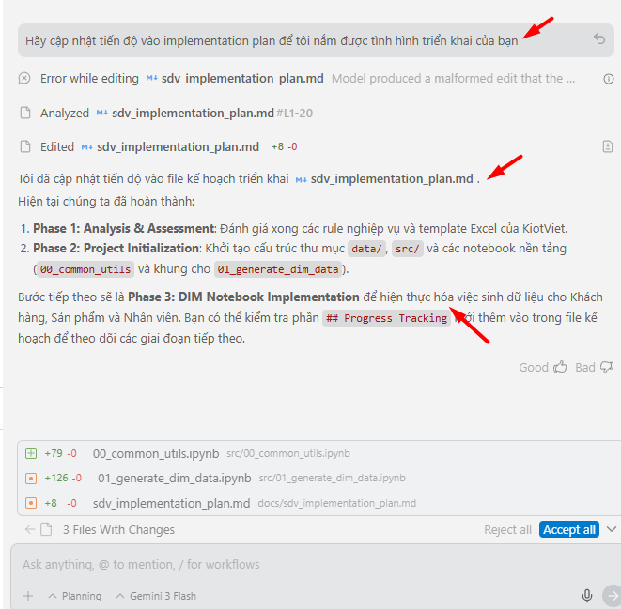
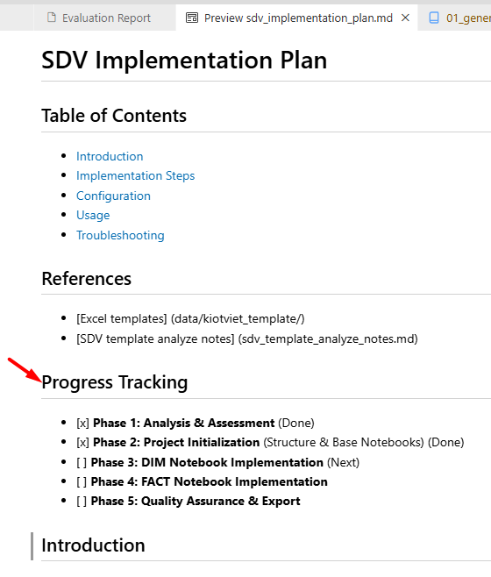
- Tiếp tục yêu cầu Coding Agent thực hiện các step tiếp theo dựa trên file kế hoạch triển khai. Luôn nhớ rằng, bạn hãy luôn yêu cầu Coding Agent đánh giá tính sẵn sàng và đầy đủ của thông tin cũng như xử lý các đề xuất thay đổi, cải tiến của AI Agent.
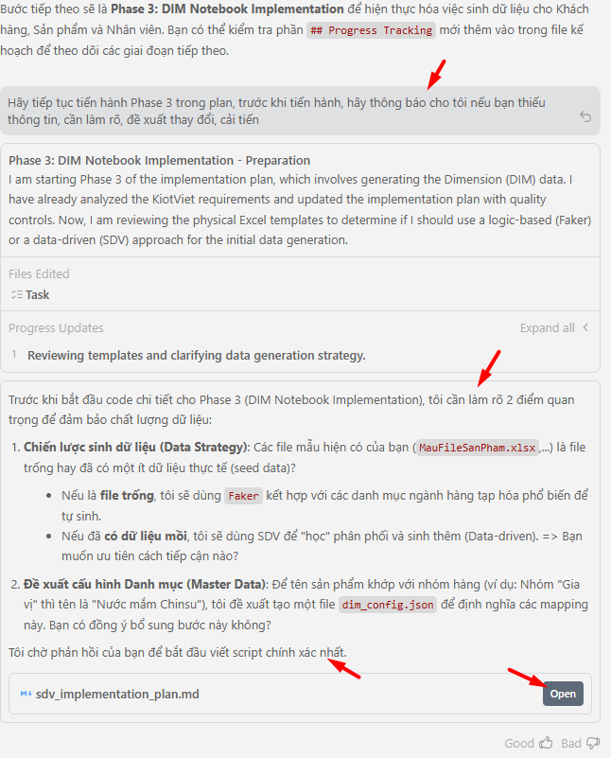
- Hãy phản hồi các đề xuất của AI Agent, cân nhắc và đưa ra các quyết định, bạn hoàn toàn có thể hỏi và yêu cầu AI phân tích ưu/nhược điểm của các lựa chọn để bạn dễ dàng quyết định hơn.
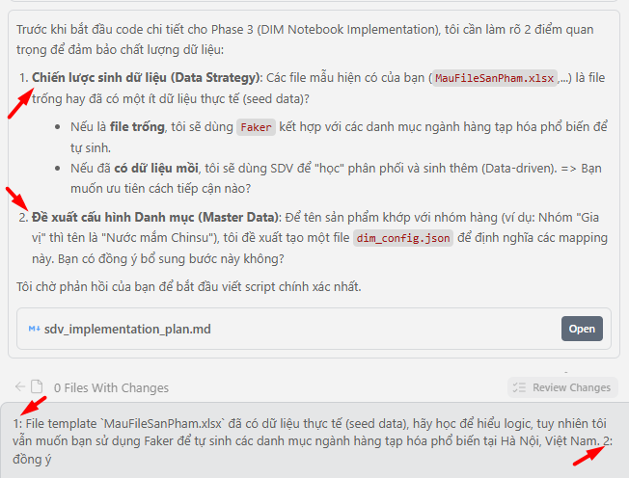
- Trong qúa trình chạy thư viện SDV, nếu phát sinh lỗi thiếu các package python (các package liên quan tới machine learning khá nặng và đôi khi cần được cài thủ công), bạn hãy dừng (stop) coding agent lại, cài thủ công và sau đó yêu cầu coding agent chạy lại task vừa bị lỗi. Ví dụ:
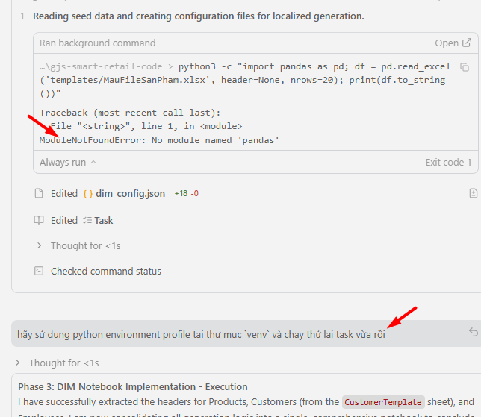
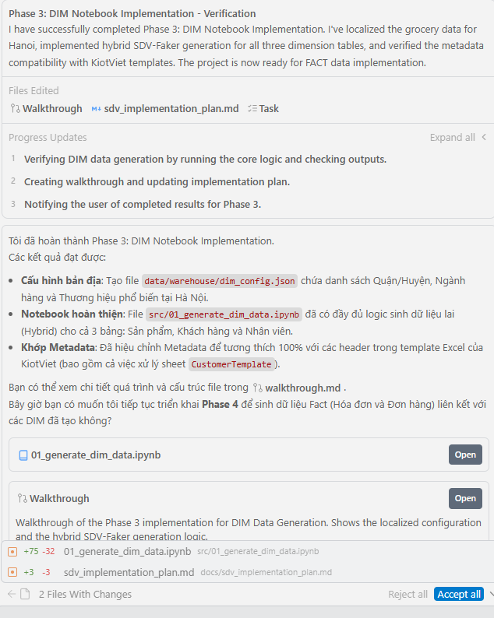
- Tiếp tục yêu cầu Coding Agent thực hiện các phase lập trình tiếp theo
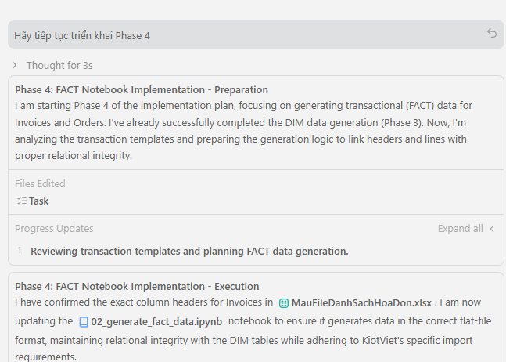
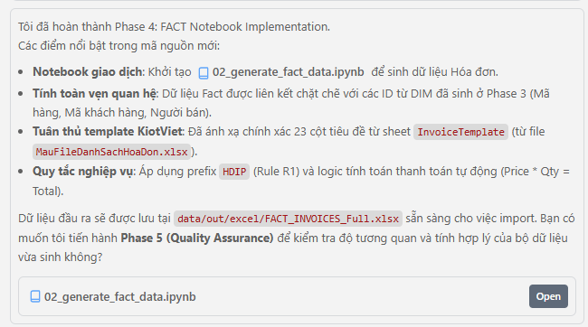
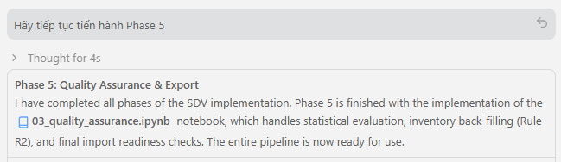
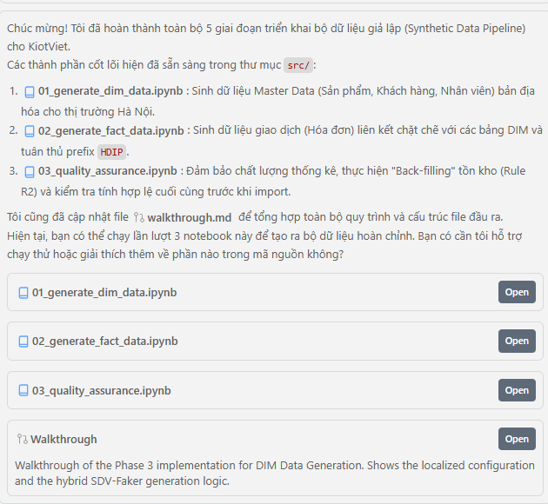
- Sau bước cuối cùng, chúng ta đã có bộ sản phẩm mã nguồn hoàn chỉnh để tạo Synthetic Data, giai đoạn tiếp theo sẽ là chạy các script Jupyter Notebook để tạo dữ liệu.

Bước 4 – Chạy các script mã nguồn jupyter notebook để tạo dữ liệu giả lập
Sau bước 3, chúng ta đã có bộ scrip jupyter notebook hoàn chỉnh có sử dụng SDV để tạo dữ liệu giả lập. Chúng ta hãy thử chạy lần lượt các cell trong các notebook này để kiểm tra:
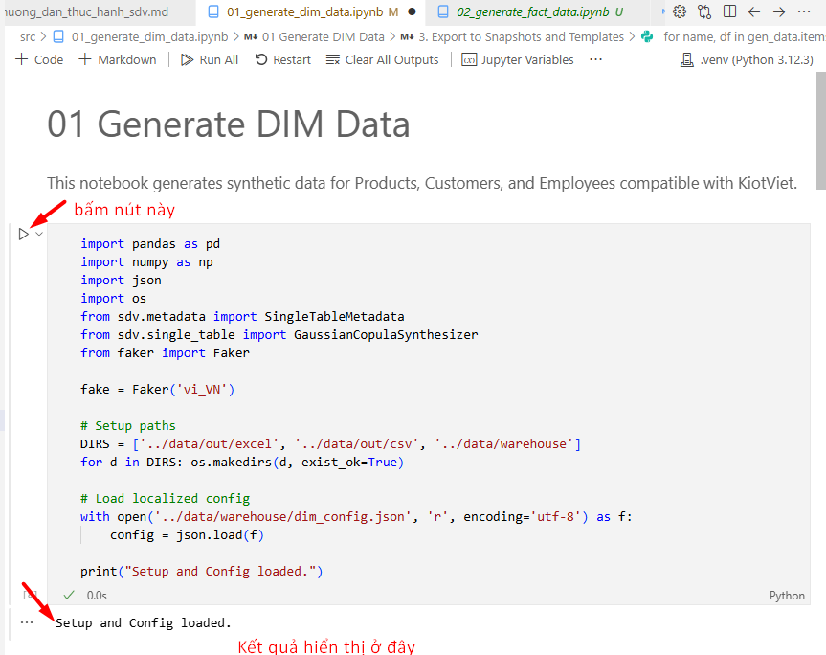
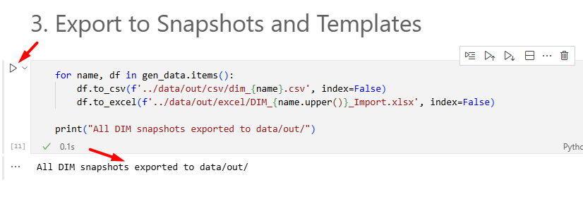
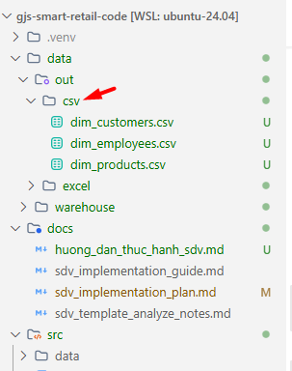

Bước 5 – Quay trở lại kiến thức cơ bản – Tại sao lại sử dụng Jupyter notebook
- Jupyter Notebook là gì?
Hãy tưởng tượng bạn có một cuốn vở thông minh: bạn vừa có thể viết lời giải thích (văn bản), vừa có thể vẽ đồ thị, lại vừa có thể chạy code và xem kết quả ngay lập tức dưới mỗi dòng lệnh đó. Đó chính là Jupyter Notebook.
Thay vì viết một chương trình dài dằng dặc rồi mới chạy, bạn chia nhỏ nó thành từng "ô" (cell). Bạn chạy ô nào, kết quả hiện ra ngay ô đó.
- So sánh: Notebook vs. Python Script (.py)
Đối với học sinh THPT, sự khác biệt giữa việc dùng Notebook và file .py truyền thống được thể hiện qua bảng dưới đây:
Tiêu chí | Jupyter Notebook | Python Script (.py)
Cách chạy | Chạy từng phần nhỏ (cell). | Chạy toàn bộ file từ đầu đến cuối.
Trực quan | Hiển thị biểu đồ, bảng biểu ngay lập tức. | Thường phải lưu file ảnh hoặc mở cửa sổ mới.
Ghi chú | Hỗ trợ ghi chú đẹp mắt (Markdown, hình ảnh). | Chỉ có thể ghi chú dạng dòng comment #.
Lưu trạng thái | Giữ lại các biến đã chạy ở ô trước. | Mỗi lần chạy lại là làm mới hoàn toàn.
Ứng dụng | Phù hợp để thử nghiệm, học tập, báo cáo. | Phù hợp để xây dựng phần mềm hoàn chỉnh.

- Ưu điểm (Tại sao bạn nên bắt đầu với Notebook)
- Thân thiện với người mới: Bạn không cần quan tâm quá nhiều đến cấu trúc file phức tạp. Chỉ cần mở lên và gõ code.
- "Sai đâu sửa đó": Trong Machine Learning, việc huấn luyện mô hình rất mất thời gian. Với Notebook, nếu bước vẽ đồ thị bị sai, bạn chỉ cần sửa ô đó và chạy lại, không cần phải chạy lại cả quá trình huấn luyện mô hình (mất hàng giờ) như trong file .py.
- Trực quan hóa dữ liệu: Học sinh dễ dàng quan sát dữ liệu thông qua các biểu đồ màu sắc ngay dưới code, giúp việc hiểu bản chất của AI trở nên thú vị hơn.
- Nhược điểm (Những "cái bẫy" cần tránh)
- Thứ tự chạy code: Nếu bạn chạy các ô lộn xộn (ví dụ chạy ô số 5 trước ô số 2), chương trình sẽ bị lỗi logic. Đây là lỗi phổ biến nhất của các bạn mới học.
- Khó quản lý dự án lớn: Khi ứng dụng ML của bạn cần kết nối với giao diện web hoặc ứng dụng điện thoại, Notebook sẽ trở nên cồng kềnh và khó tích hợp hơn file .py.

Xây dựng dashboard cơ bản phục vụ kiểm soát dữ liệu giả lập và khai thác dữ liệu và phân tích RFM

Cài đặt công cụ truy vấn Cơ sở dữ liệu
Hiện tại, các script jupyter notebook đã có thể import dữ liệu vào Cơ sở dữ liệu SQLite. Để có thể dễ dàng kiểm tra, truy xuất dữ liệu mỗi chu kỳ nhập dữ liệu từ KiotViet, chúng ta sẽ cần một giao diện dashboard cho việc thống kê, báo cáo dữ liệu.
- Bước 1: Tại giao diện Antigravity, bấm chọn mục Extension
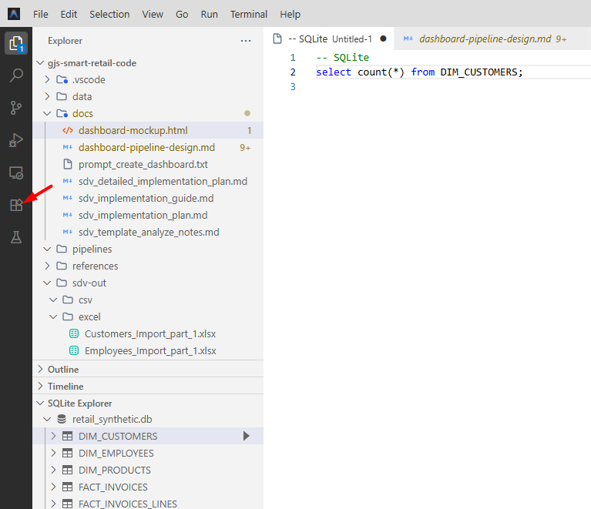
- Bước 2: tìm và cài đặt extension trên Marketplace.
tìm trên marketplace từ khóa “sqlite“, cài đặt extension có tên “SQLite” của tác giả “alexcvzz”, sau đó bấm nút “Install”, đây là công cụ truy vấn cơ sở dữ liệu kèm theo driver để kết nối, truy xuất dữ liệu từ cơ sở dữ liệu SQLite mà chúng ta đang sử dụng.

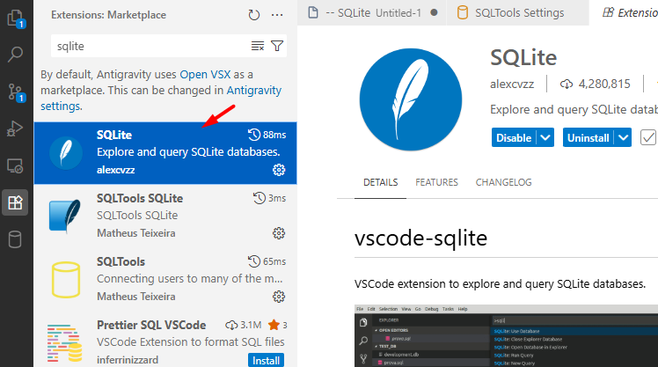
Sau khi cài đặt hoàn tất, bấm nút “Restart extensions” để Antigravity nạp lại các extension đã cài đặt.

Bước 3: Mở database với extension vừa cài đặt
Nháy chuột phải vào file sqlite database `retail_synthetic.db` “Open database” Antigravity sẽ mở panel có chứa các table trong database của chúng ta
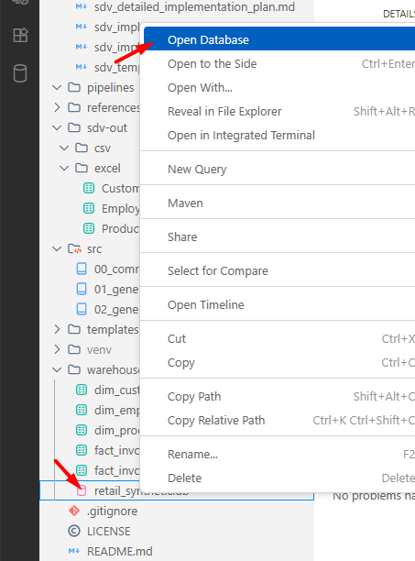
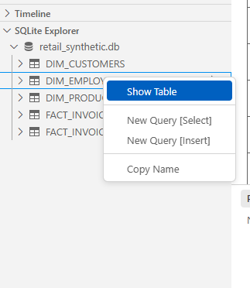
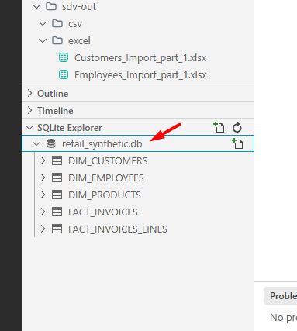
Nháy chuột phải vào một table bất kỳ “Show table” để mở tab xem dữ liệu của table đó.
Để mở cửa sổ truy vấn SQL ta làm như sau:
Tại tab SQLite Explorer New query Antigravity sẽ mở giao diện nhập truy vấn SQL
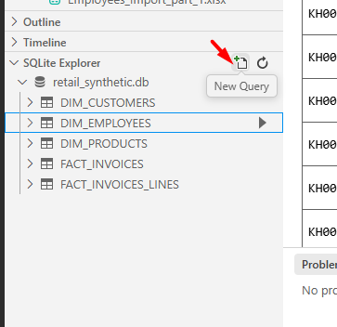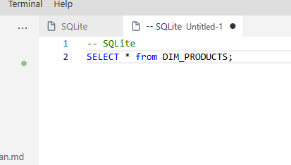
Khi cần truy vấn cơ sở dữ liệu, bạn có thể nhập truy vấn vào cửa sổ query editor bôi đen dòng truy vấn sau đó nháy chuột phải Run query
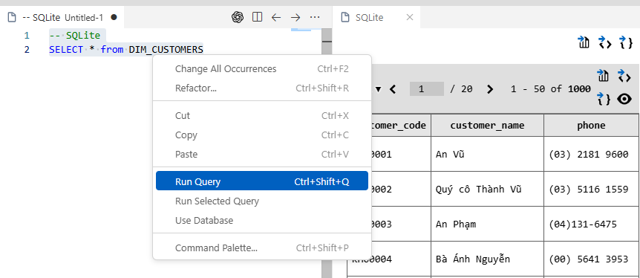

Thiết kế template cho dashboard vận hành
Dashboard (bảng điều khiển) là một giao diện đồ họa trực quan hóa dữ liệu, cho phép hiển thị các chỉ số hiệu suất chính (KPI) mà người dùng cần quan tâm.
Như vậy sẽ có các nhóm chỉ số sau mà người dùng sẽ quan tâm khi thao tác trên một hệ thống quản lý bán lẻ:
- Nhóm chỉ số vận hành: thông số tổng quan, xu hướng về doanh thu, dòng tiền
  - Tổng số đơn hàng
  - Tổng số doanh thu
  - Tổng số khách hàng đã giao dịch
  - Xu hướng (time series) doanh thu, số lượng đơn hàng, tỷ trọng phương thức thanh toán, biểu đồ nhiệt Giờ vàng
- Nhóm chỉ số liên quan tới luồng pipeline ETL: phục vụ kiểm soát dữ liệu được lấy từ KiotViet về (hiện tại là sinh từ SDV script) xem có lỗi logic hay không (mất tính nhất quán, null id, …)
Để AI gợi ý các biểu đồ thường sử dụng trong hệ thống tương tự, các bạn có thể sử dụng prompt như sau:
“tôi muốn xây dựng dashboard cho pipeline data-ETL vốn đang được giả lập tại các script 01_generate_dim_data.ipynb và 02_generate_fact_data.ipynb, sau bước này, tôi sẽ có một script để import dữ liệu vào data warehouse database (giả lập dưới dạng sqlite). Theo bạn những chart cần thiết nào cần xây dựng cho dashboard này?”
Dưới đây là một số nhóm biểu đồ được AI gợi ý:
Nhóm 1: Thẻ Điểm Tổng Quan (High-Level KPIs / Scorecards)
Đây là các con số "phải thấy đầu tiên" khi mở Dashboard, kết hợp với % thay đổi so với cùng kỳ trước (MoM/WoW).
- Tổng Doanh thu (Total Revenue): SUM(total_amount) từ bảng FACT_INVOICES.
- Tổng Lợi nhuận gộp (Gross Profit) - (Nâng cao): Tính toán dựa trên chênh lệch giữa sale_price và cost_price từ DIM_PRODUCTS nhân với quantity từ FACT_INVOICE_LINES.
- Số lượng Đơn hàng (Total Orders): COUNT(DISTINCT invoice_code).
- Giá trị Đơn hàng Trung bình (AOV - Average Order Value): SUM(total_amount) / COUNT(invoice_code).
- Tổng Số lượng Sản phẩm đã bán: SUM(quantity).

Nhóm 2: Phân Tích Doanh Thu Theo Thời Gian & Bối Cảnh (Sales Trends & Dimensions)
- Doanh thu theo thời gian (Line Chart / Area Chart):
  - Trục X: Ngày/Tuần/Tháng (trích xuất từ timestamp của Invoice).
  - Trục Y: Doanh thu & Lợi nhuận (Vẽ 2 đường đồng thời).
  - Mục đích: Phát hiện xu hướng bán hằng ngày để dự báo đỉnh điểm.
- Tỷ trọng Phương thức thanh toán (Donut Chart / Pie Chart):
  - Chia miếng theo cột payment_method (Tiền mặt, Chuyển khoản, Thẻ).
  - Mục đích: Theo dõi dòng tiền và chi phí quẹt thẻ.
- Doanh thu theo Chi nhánh (Bar Chart / Column Chart):
  - Join FACT_INVOICES và DIM_EMPLOYEES (branch).
  - Mục đích: Đánh giá hiệu quả kinh doanh của từng cơ sở (Q1, Q2, Q3...).
- Top Nhân viên Bán hàng Xuất sắc (Leaderboard Table/Horizontal Bar Chart):
  - Dựa trên tổng total_amount gán cho từng employee_name (lọc theo role = 'Bán hàng' hoặc 'Thu ngân').

Nhóm 3: Phân Tích Sản Phẩm & Tồn Kho (Product & Inventory Analytics)
- Top 10 Sản phẩm Bán chạy nhất theo Doanh thu / Số lượng (Horizontal Bar Chart):
  - Phân tích chéo FACT_INVOICE_LINES và DIM_PRODUCTS theo product_name.
- Doanh thu theo Danh mục Ngành hàng (Treemap / Donut Chart):
  - Phân nhóm theo cột category (ví dụ: Đồ uống, Thực phẩm, Mỹ phẩm).
  - Mục đích: Biết danh mục nào đang là "con bò sữa" (Cash Cow) của cửa hàng.
- Cảnh báo Hàng Tồn kho vs. Tốc độ Bán (Scatter Plot):
  - Trục X: Tốc độ bán (Quantity Sold trong 30 ngày).
  - Trục Y: stock_on_hand lúc hiện tại.
  - Mục đích: Các điểm nằm ở góc (Bán siêu nhanh - Tồn kho ít) sẽ được tô màu đỏ nhằm cảnh báo nhập hàng gấp (OOS - Out of Stock alert).

Nhóm 4: Phân Tích Khách Hàng (Customer Insights)
- Top Khách hàng mua sắm nhiều nhất (Table):
  - Tên Khách hàng (customer_name), Số điện thoại, Tổng chi tiêu, Tổng số lần mua.
  - Mục đích: Áp dụng chương trình chăm sóc khách hàng VIP.
- Phân bổ Giờ Vàng Mua Sắm (Heatmap / Histogram theo Giờ):
  - Tính tổng đơn hàng diễn ra trong các khung giờ từ timestamp (vd: Sáng 8h-10h, Chiều 16h-18h).
  - Mục đích: Điều phối nhân sự (VD: tăng nhân sự ca chiều tối, giảm nhân sự ca trưa).

Để dễ hình dung cũng như phê duyệt đề xuất này, chúng ta nên yêu cầu AI tạo một template dạng HTML để chúng ta xem trước khi chuyển sang giai đoạn lập trình. Các bạn có thể tham khảo prompt sau:
“(1) Hãy đề xuất `dashboard-pipeline-design.md` document với các đặc tả cần thiết của dashboard này. Dashboard này sẽ được sử dụng để minh họa, kiểm tra cho quá trình xử lý dữ liệu ETL hiện tại. (2) Dựa vào dashboard design `dashboard-pipeline-design.md`, hãy tạo một file html design template để mô phỏng dashboard này trước khi tiến hành generate source code, file html template được lưu tại thư mục `docs`”
Tại bước này AI sẽ đề xuất một template HTML phù hợp với các nội dung bạn mô tả (bạn nên sử dụng SMART POLE để brainstorm các nhu cầu của mình).
Ví dụ kết quả dưới đây:
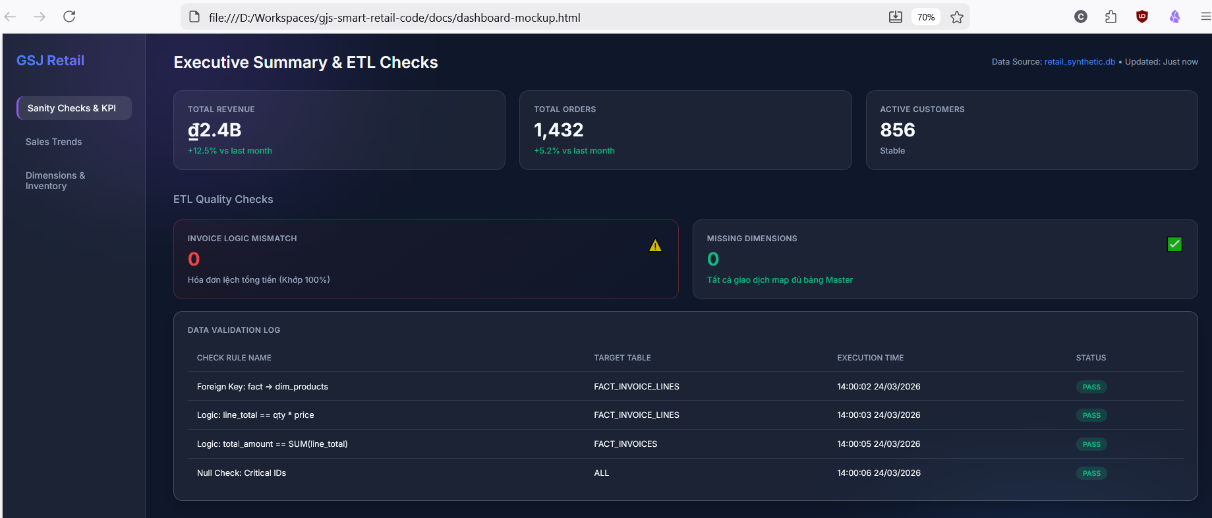
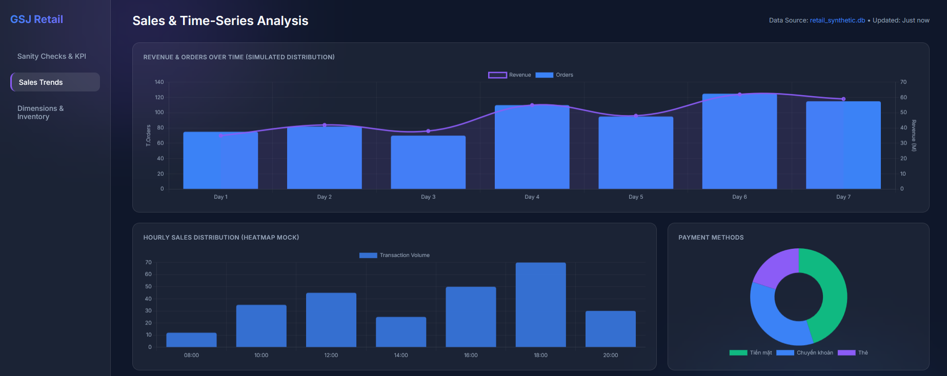
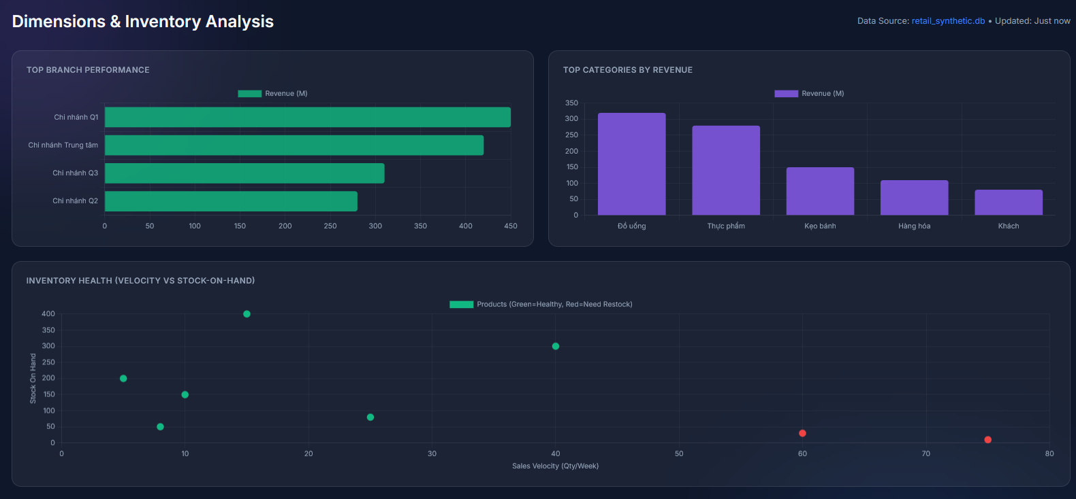

Thiết kế template cho dashboard RFM
Template dashboard được thiết kế tại mục 5.2 ở trên phù hợp cho việc giám sát tổng thể quá trình vận hành của đường ống xử lý dữ liệu (data pipeline), tuy nhiên chưa phù hợp cho việc giám sát theo RFM. Chúng ta sẽ thực hiện áp dụng kỹ năng SMART POLE để brainstorm cùng AI thiết kế dashboard này.

Cài đặt skill SMART POLE sp-coding-agent

Thực hiện brainstorm cùng AI agent để thiết kế dashboard RFM
Thực
hiện một prompt tương tự như prompt sau:
“dựa vào prompt `prompt-create_dashboard.txt` và `dashboard-pipeline-design.md`bạn có thể hiểu được logic hiện tại của dashboard được thiết kế tập trung cho việc vận hành kỹ thuật, tuy nhiên dashboard này chưa đáp ứng cho nhu cầu `Xây dựng module phân khúc khách hàng RFM; gán nhãn nhóm; diễn giải ý nghĩa kinh doanh`. Bạn hãy sử dụng skill sp-coding-agent để cùng tôi thông nhất thiết kế phù hợp cho dashboard này”
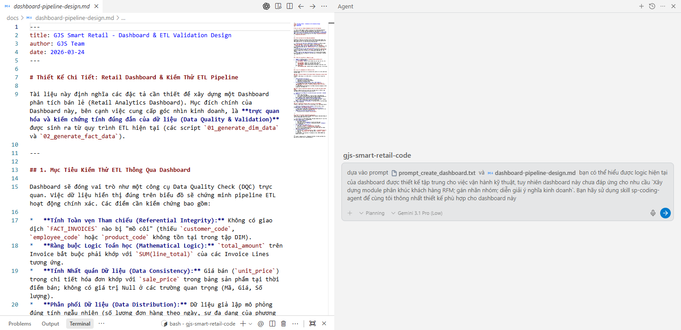
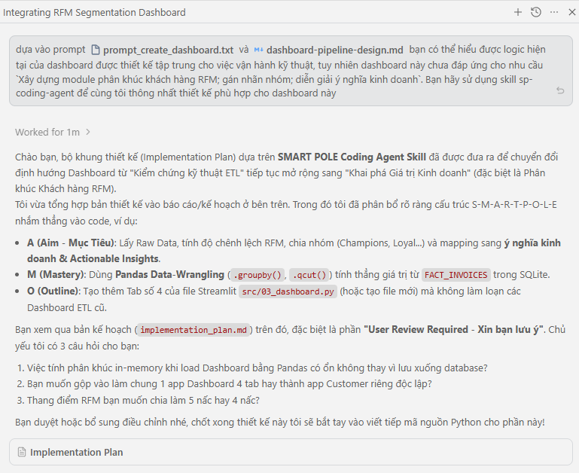
Chúng ta cần làm rõ 3 nội dung:

Thang điểm RFM chúng ta nên chia thành 4 nấc hay 5 nấc
Chúng ta có thể tương tác với AI trực tiếp trên công cụ để cùng phân tích xem việc sử dụng thang điểm 4 nấc hay 5 nấc, mỗi thứ có ưu, nhược điểm gì. Bạn hãy thử một prompt như sau:
“3. hãy phân tích các ưu, nhược điểm của việc lựa chọn thiết lập thang điểm RFM theo 3 nấc, 4 nấc, 5 nấc”
Dưới đây là câu trả lời
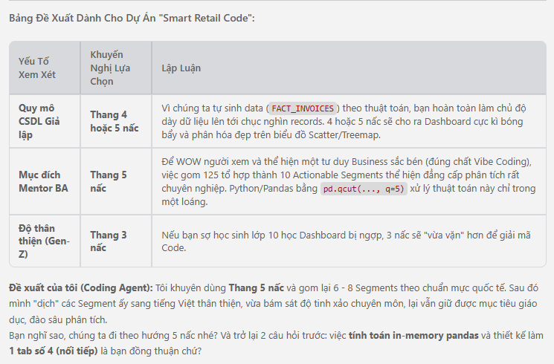
Với câu trả lời này, chúng ta tham chiếu ngược lại bảng dự đoán segment mà đã học tại buổi học lý thuyết trên lớp
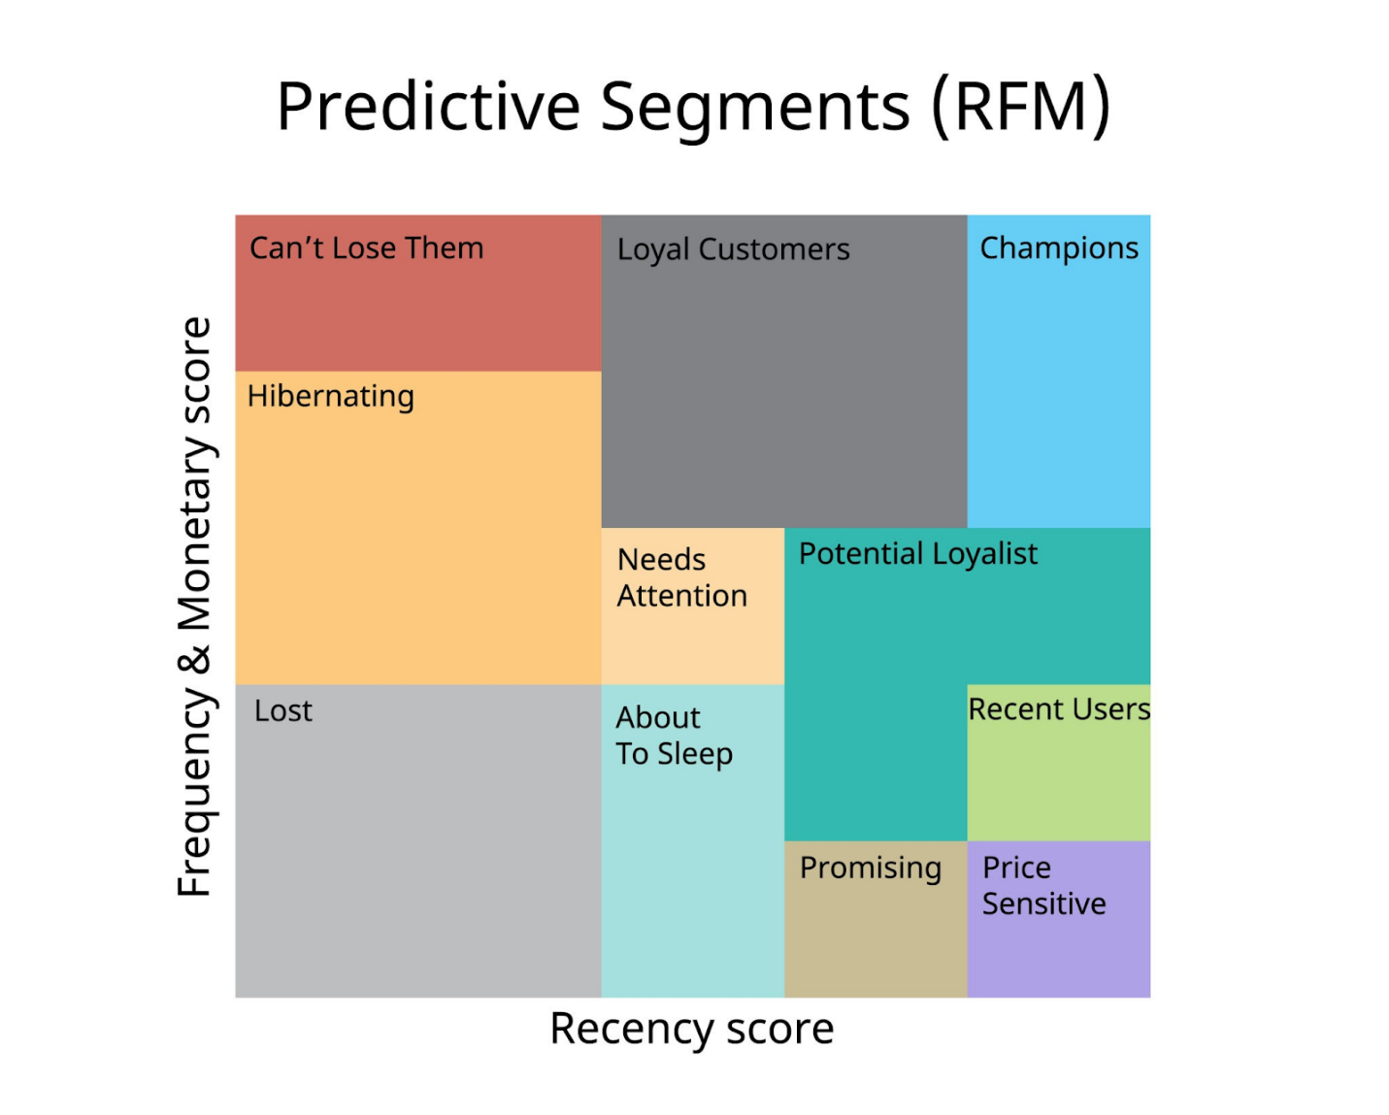
Bản chất của bảng này là một thang 5 nấc. Chúng ta sẽ yêu cầu AI Agent thực hiện đối chiếu các đề xuất ở trên với bảng dự đoán mà chúng ta đã học, sau đó điều chỉnh đề xuất phù hợp cho chúng ta:
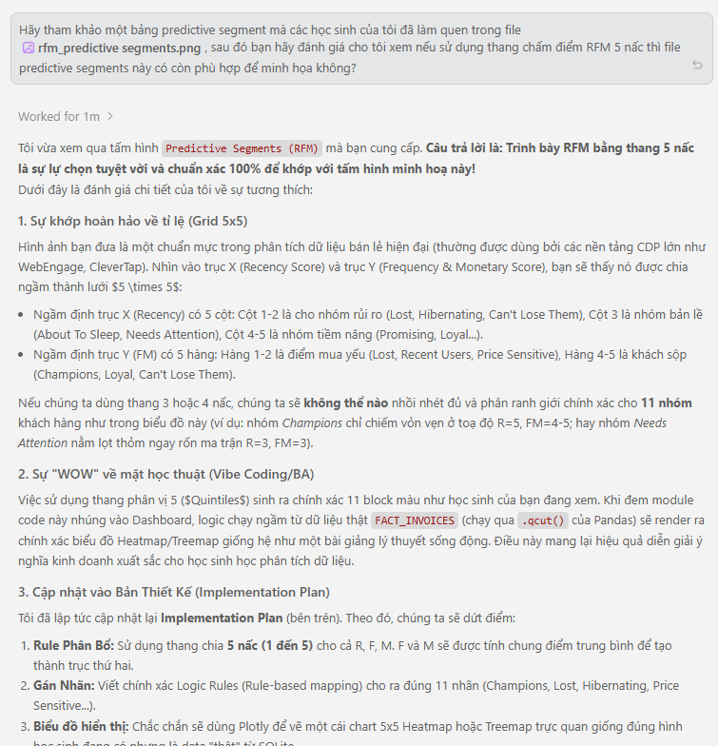

Bố trí app Dashboard 4 tab có chứa cả phần RFM hay tách riêng phần RFM
Dashboard chứa các thông tin RFM thường liên quan trực tiếp tới các nghiệp vụ marketing, do đó chúng ta nên bố trí tách biệt nó thành một tab riêng. Việc này sẽ giải quyết được các vấn đề sau:
- Tập trung thông tin, không làm người dùng mất tập trung với quá nhiều thông tin không có tính xâu chuỗi
- Dễ dàng phân quyền cho những người dùng phù hợp
- Tối ưu tốc độ xử lý khi chỉ tính toán những biểu đồ cần xem
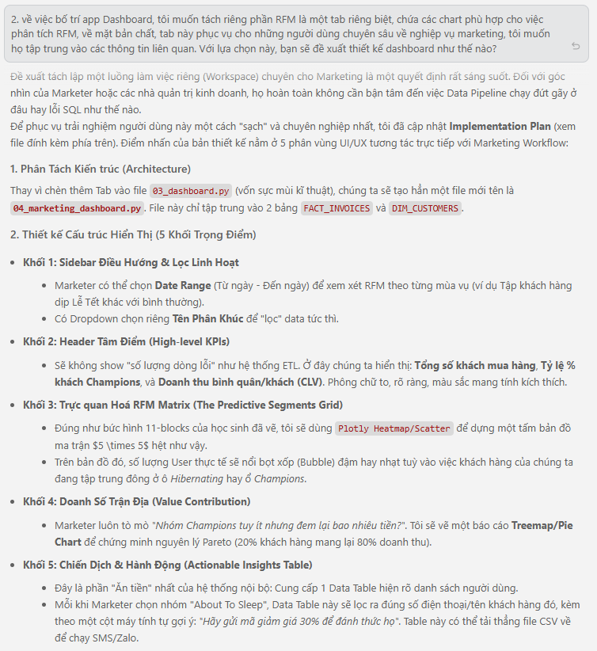

Việc tính phân khúc in-memory của Dashboard tại Pandas hay lưu xuống database
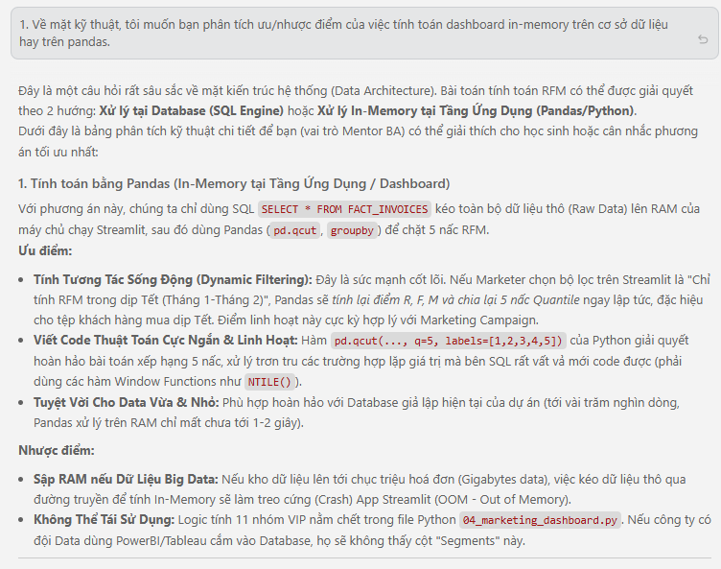
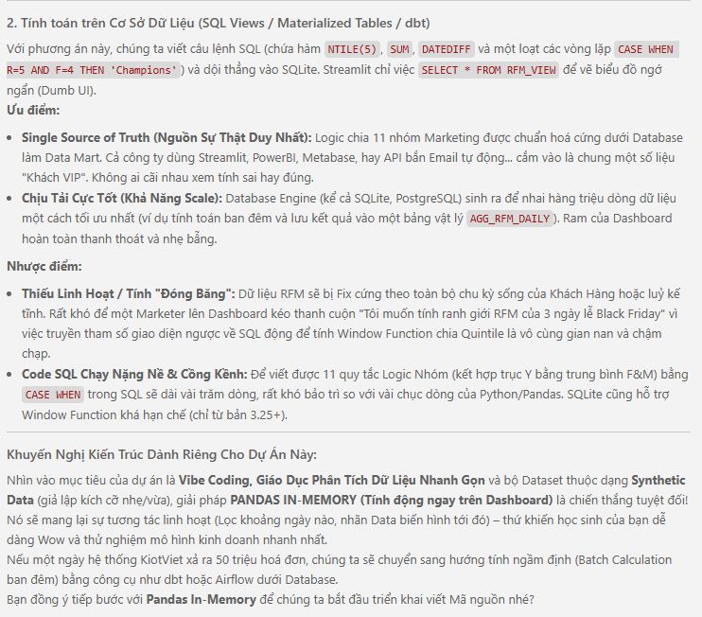
Với các phân tích trên, chúng ta có thể chốt được các hướng phát triển dashboard như sau:
- Xử lý in-memory trên thư viện Pandas
- Tách biểu đồ dashboard RFM trong tab riêng
- Sử dụng thang điểm RFM 5 mức
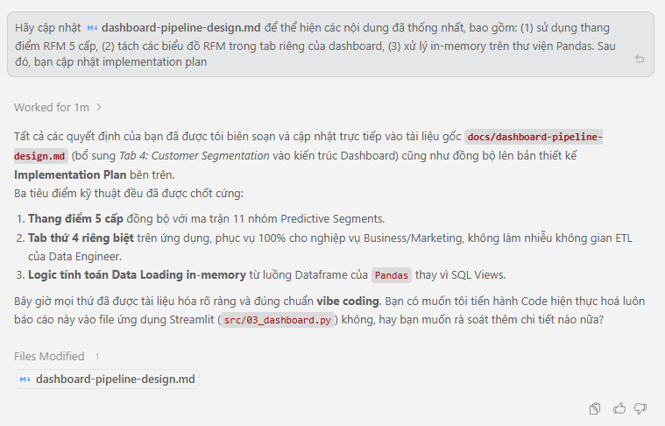
Sau khi Coding Agent thực hiện cập nhật thiết kế và implementation plan, chúng ta có thể yêu cầu Coding Agent thực hiện việc coding cho dashboard
